Министерство образования Республики Башкортостан

Государственное бюджетное профессиональное образовательное учреждение

Уфимский колледж статистики, информатики и вычислительной техники

|  |  |
| --- | --- |
|  | УТВЕРЖДАЮ  Заместитель директора  по учебной работе  З.З. Курмашева  « » 2022г. |

ПРОЕКТИРОВАНИЕ БАЗЫ ДАННЫХ

ДЛЯ СБОРКИ ПЕРСОНАЛЬНЫХ КОМПЬЮТЕР

Пояснительная записка к курсовому проекту

МДК 02.02 Технология разработки и защита баз данных

|  |  |
| --- | --- |
|  | Руководитель проекта  Л.А.Храмов  «___» _______________ 2022 г. |
|  | Студент гр. 19П-3  И.М.Сафин  «___» _______________ 2022 г. |

2022

Министерство образования Республики Башкортостан

Государственное бюджетное профессиональное образовательное учреждение

Уфимский колледж статистики, информатики и вычислительной техники

|  |  |
| --- | --- |
|  | УТВЕРЖДАЮ  Заместитель директора  по учебной работе  З.З. Курмашева  « » 2022 г. |

ЗАДАНИЕ

на курсовой проект студенту дневного отделения, группы 19П-3, специальности 09.02.07 Программирование в компьютерных системах.

Фамилия, имя, отчество: Сафин Ильшат Маратович

Тема курсового проекта: «Проектирование базы данных для формирования учета сборки персонального компьютера».

Текст задания:

при выполнении курсового проекта должны быть решены следующие задачи:

1. спроектирована база данных;
2. разработана структура программы;
3. реализованы функции ввода в эксплуатацию, отправки в ремонт, списания и вывода накладных;
4. построена справочная система.

В результате выполнения курсового проекта должны быть представлены:

1. пояснительная записка, состоящая из следующих разделов:

Введение

1 Постановка задачи

2 Экспериментальный раздел

Заключение

Приложения

Список сокращений

Список источников

1. электронный носитель, содержащий разработанный программный продукт;
2. презентация курсового проекта в электронном виде.

Список рекомендуемой литературы:

1. Гагарина Л. Г. Введение в инфокоммуникационные технологии: учеб. пособ. / Л.Г. Гагарина, А.М. Баин и др.; Под ред. д.т.н., проф. Л.Г.Гагариной - М.: ИД ФОРУМ: НИЦ ИНФРА-М, 2013. - 336 с.
2. Култыгин О. П.Култыгин, О. П. Администрирование баз данных. СУБД MS SQL Server [Электронный ресурс] : учеб. пособ. / О. П. Култыгин. - М.: МФПА, 2012. - 232 с.
3. Фуфаев, Э. В. Базы данных [Текст]: учеб. пособ. для студ. учрежд. сред. проф. образования / Э. В. Фуфаев, Д.Э. Фуфаев. - 6-е изд., стер. - М.: Издательский центр "Академия", 2012.- 320 с.- (Среднее профессиональное образование).

Задание к выполнению получил «23» января 2022 г.

Студент

Срок окончания «28» июня 2022 г.

Руководитель курсового проекта Л.А. Храмова

Задание рассмотрено на заседании цикловой комиссии информатики и программирования

«23» января 2022 г.

Председатель цикловой комиссии информатики Л.А. Храмова

Министерство образования Республики Башкортостан

Государственное бюджетное профессиональное образовательное учреждение

Уфимский колледж статистики, информатики и вычислительной техники

ЗАКЛЮЧЕНИЕ

на курсовой проект

Студент Сафин Ильшат Маратович

Группа 19П-3

Специальность 09.02.07 Программирование в компьютерных системах

Тема

Объем курсового проекта:

количество листов пояснительной записки

количество листов графической части

Заключение о степени соответствия заданию на курсовое проектирование

Характеристика качеств, проявленных студентом при работе над проектом: самостоятельность, дисциплинированность, умение планировать работу и пользоваться литературным материалом и т.д.

Положительные стороны курсового проекта

Недостатки курсового проекта

Характеристика общетехнической и специальной подготовки студента

Заключение и предлагаемая оценка за курсовой проект

Руководитель курсового проекта Храмов Леонид Александрович

«____» 2022 г.

Подпись

АННОТАЦИЯ

Пояснительная записка к курсовому проекту содержит постановку и программу решения задачи «Проектирование базы данных для формирования учетов сборки персонального компьютера».

Программа CreatePcForThePeople.exe написана на языке C# в среде программирования Visual Studio 2022 с использованием сервера баз данных MySQL WorkBench 8.0, предназначена для работы в операционной системе MS Windows 7 и выше, отлажена на данных контрольного примера.

1.1 Описание предметной области сборки персонального компьютера

Пусть требуется разработать информационную систему для компьютерной компания. Система должна предусматривать режимы ведения учета заказов. Клиенту не нужно регистрироваться, чтобы сделать заказ. Клиент может задать определенные характеристики, после чего сотрудник должен до собрать компьютер. Если сотрудник до собрал компьютер, то статус заказа меняется на завершенный. Сборка персонального компьютера – это поиск и последующее установка комплектующих в корпус.

Каждый сотрудник должен будет характеризоваться следующими параметрами:

* код сотрудник;
* имя;
* фамилия;
* отчество;
* логин;
* пароль.

Справочник процессоров:

* код процессоров;
* название;
* сокет процессора;
* характеристики;
* цена.

Справочник материнская плата:

* код материнской платы;
* название;
* сокет материнской платы;
* тип компьютерной памяти для материнской памяти;
* форм-фактор материнской платы;
* характеристики;
* цена.

Справочник оперативный платы:

* код оперативный платы;
* название;
* тип компьютерный памяти;
* характеристики;
* цена:

Справочник видеокарт:

* код видеокарты;
* название;
* характеристики;
* цена:

Справочник корпусов:

* код корпуса;
* название;
* характеристики;
* форм-фактор;
* цена:

Справочник блок питания:

* код блока питания;
* название;
* характеристики;
* цена.

Справочник кулеров:

* код кулера;
* название;
* характеристики;
* цена.

Справочник мониторов:

* код монитора;
* название;
* характеристики;
* цена.

Справочник мышек:

* код мышки;
* название;
* характеристики;
* цена.

Справочник клавиатур:

* код клавиатуры;
* название;
* характеристики;
* цена.

Для клиента должна будет реализована функция выбора периферий, которая характеризуется следующими параметрами.:

* код периферия;
* код монитора;
* код мышки;
* код клавиатуры;
* сумма периферий.

После выбора или отказа от периферий клиента переносит на страницу с выбором комплектующих для персонального компьютера. Для клиента должна будет реализована функция выбора комплектующих для компьютера, которая характеризируется следующими параметрами:

* код компьютера;
* код процессора;
* код материнской платы;
* код оперативная память;
* код корпуса;
* код блок питания;
* код кулера;
* сумма компонентов.

После выбора комплектующих клиента должно будет перенести на страницу с заполнение заказа. Для клиента должна будет реализована функция заказа сборки персонального компьютера, которая характеризируется следующими параметрами:

* код заказа;
* код сотрудника;
* код компьютера;
* код периферий;
* дата заказа;
* одобрить/отклонить;
* адрес;
* телефон;
* электронная почта;
* сумма.

Ограничения:

1. Клиенту не нужно регистрироваться;

2. Клиенту не обязательно указать все комплектующие;

3. Клиент должен будет заполнить информацию в поле заказа;

4. Сокет процессора и сокет материнской платы должны быть одинаковы в одном заказе;

5. Тип компьютерной памяти для материнской памяти и тип компьютерной памяти оперативной памяти должны быть одинаковы в одном заказе;

6. Форм-фактор материнской платы и форм-фактор корпуса должны быть одинаковы в одном заказе.

Для клиента должен быть реализован следующий функционал:

* заказ сборки персонально компьютера;

Для сотрудника должен быть реализован следующий функционал:

* просмотр учета заказа за определенный период;
* просмотр заказов клиентов;
* до сборка персонального компьютера.

1.2 Описание входной информации

Входными документами для формирования накладной являются:

* компания;
* клиенты;
* товары.

Описание входных документов, файлов, реквизитов файлов представлено в таблицах 1.2.1 соответственно.

Таблица 1.2.1. Описание входных документов:

|  |  |  |
| --- | --- | --- |
| Наименование документа(шифр) | Дата поступления документа | Откуда поступается документ |
| Компания | При формировании заказа | Компании |
| Список клиентов | При формировании заказа | Клиент |
| Список товаров | При формировании заказа | Справочники |

1.3 Описание выходной информации

Выходной информацией является заказ, которую формирует сотрудник.

Описание выходных документов представлено в таблице 1.3.1.

Таблица 1.3.1. Описание выходных документов

|  |  |  |  |  |  |
| --- | --- | --- | --- | --- | --- |
| Наименование документа (шифр) | Периодичность выдачи документа | Кол-во экз. | Куда передаются | Поля сортировки | Поля группировки |
| Заказ | По оформление заказа | 1 | Клиенту | - | - |

Шаблон выходного документа представлен на рисунке 1.3.

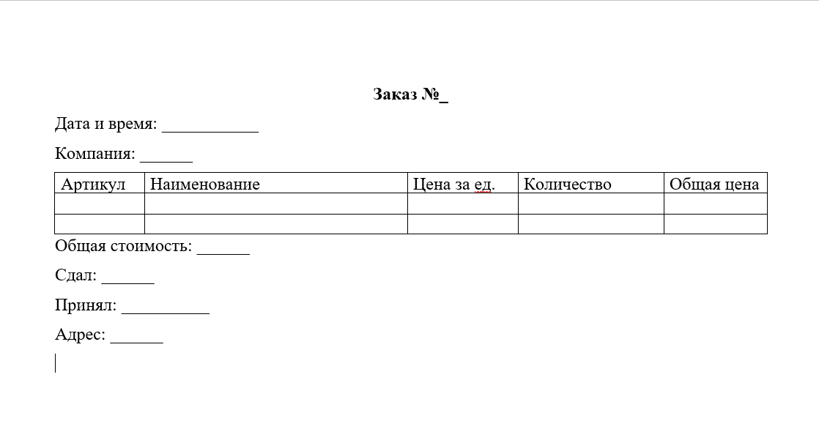

Рисунок 1.3.1. Шаблон выходного документа

1.4 Концептуальное проектирование

Концептуальное проектирование технических систем — начальная стадия [проектирования](https://dic.academic.ru/dic.nsf/ruwiki/282193), на которой принимаются определяющие последующий облик решения, и проводится исследование и согласование параметров созданных технических решений с возможной их организацией. Термин «концепция» применяется для описания принципа действия не только в технических системах, но и в [научных](https://dic.academic.ru/dic.nsf/ruwiki/1628), [художественных](https://dic.academic.ru/dic.nsf/ruwiki/311551) и прочих видов деятельности.

Сущность - любой конкретный или абстрактный объект в рассматриваемой ПО.

Концептуальное проектирование представлено в схеме на рисунке 1.4.1.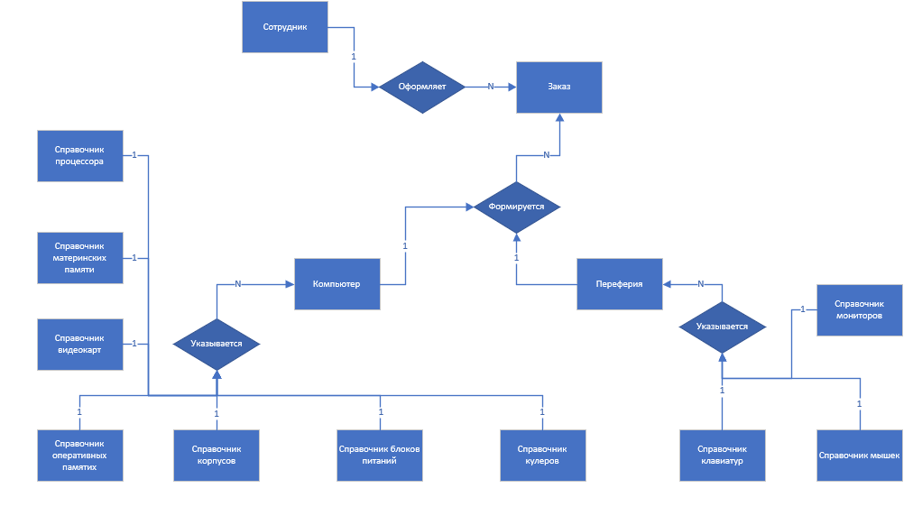

Рисунок 1.4.1. Концептуальное проектирование

1.5 Логическое проектирование

Цель этапа логического проектирования – преобразование концептуальной модели на основе выбранной модели данных в логическую модель, не зависимую от особенностей используемой в дальнейшем СУБД для физической реализации базы данных.

Преобразование концептуальной модели в логическую модель, как правило, осуществляется по формальным правилам. Этот этап может быть в значительной степени автоматизирован.

На этапе логического проектирования учитывается специфика конкретной модели данных, но может не учитываться специфика конкретной СУБД.

Логическое проектирование представлено на рисунке 1.5.1.

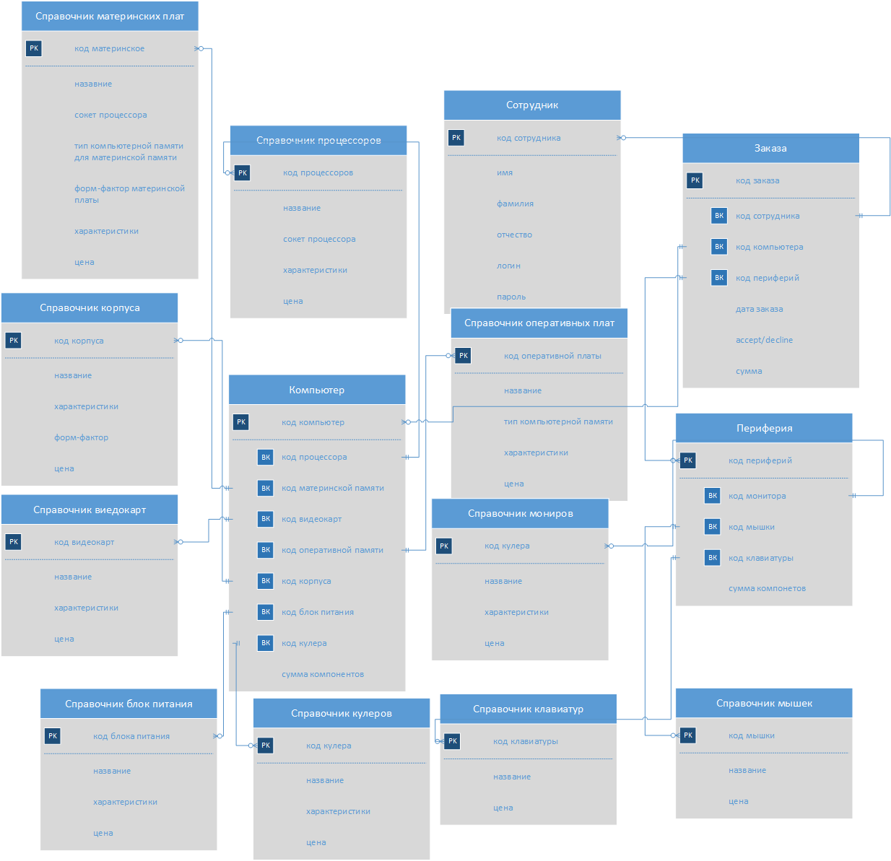

Рисунок 1.5.1. Логическое проектирование

1.6 Описание структуры базы данных

На основании входных и выходных документов создаются таблицы базы данных, описание которых приведено ниже в таблице 1.4.1.

В разработке для создания базы данных будет использована Microsoft SQL Server.

Таблица 1.6.1. Описание структуры базы данных:

|  |  |  |  |  |
| --- | --- | --- | --- | --- |
| Имя поля | Описание поля | Тип данных | Размер поля | Тип ключа |
| 1 | 2 | 3 | 4 | 5 |
| Employeer(Сотрудник) | | | | |
| ID | Код сотрудника | INT | 4 | PK |
| Имя поля | Описание поля | Тип данных | Размер поля | Тип ключа |
| 1 | 2 | 3 | 4 | 5 |
| Name | Имя | NVARCHAR | 50 |  |
| SecondName | Фамилия | NVARCHAR | 50 |  |
| LastName | Отчество | NVARCHAR | 50 |  |
| Login | Логин | NVARCHAR | 50 |  |
| Password | Пароль | NVARCHAR | 50 |  |
| Computer (Компьютер) | | | | |
| ID | Код компьютера | INT | 4 | PK |
| CPUID | Код процессора | INT | 4 | FK |
| MotherBoardID | Код материнской платы | INT | 4 | FK |
| GraphicCardID | Код видеокарты | INT | 4 | FK |
| RAMID | Код оперативной памяти | INT | 4 | FK |
| CaseID | Код корпуса | INT | 4 | FK |
| PowerSupplyID | Код блока питания | INT | 4 | FK |
| CoolerID | Код кулера | INT | 4 | FK |
| SumComponents | Сумма компонентов | FLOAT | 8 |  |
| Periphery (Периферия) | | | | |

Продолжение таблицы 1.6.1

|  |  |  |  |  |
| --- | --- | --- | --- | --- |
| Имя поля | Описание поля | Тип данных | Размер поля | Тип ключа |
| 1 | 2 | 3 | 4 | 5 |
| ID | Код периферий | INT | 4 | PK |
| MonitorID | Код монитор | INT | 4 | FK |
| MouseID | Код мышки | INT | 4 | FK |
| KeyboardID | Код клавиатуры | INT | 4 | FK |
| SumPeriphery | Сумма периферий | FLOAT | 8 |  |
| Order (Заказ) | | | | |
| ID | Код заказа | INT | 4 | PK |
| EmoloyeerID | Код сотрудника | INT | 4 | FK |
| ComputerID | Код компьютера | INT | 4 | FK |
| PeripheryID | Код периферий | INT | 4 | FK |
| DateOrder | Дата Заказа | DATE | 3 |  |
| Accepted | Accept/Decline | BIT | 1 |  |
| Address | Адрес | NVARCHAR | 50 |  |

|  |  |  |  |  |
| --- | --- | --- | --- | --- |
| Phone | Телефон | INT | 4 |  |
| Email | Электронная почта | NVARCHAR | 50 |  |
| SumOrder | Сумма | FLOAT | 8 |  |
| MotherBoard(Материнская плата) | | | | |
| ID | Код материнской памяти | INT | 4 | PK |
| Name | Наименование | NVARCHAR | 50 |  |
| Socket | Сокет | NVARCHAR | 50 |  |
| TypeMother  BoardMemory | Тип Материнской памяти | NVARCHAR | 50 |  |
| Form-Factor | Форм фактор | NVARCHAR | 50 |  |
| Сharacteristics | Характеристики | NVARCHAR | 50 |  |
| Cost | Цена | FLOAT | 8 |  |
| Case(Корпуса) | | | | |
| ID | Код корпуса | INT | 4 | PK |

Продолжение таблицы 1.6.1

|  |  |  |  |  |
| --- | --- | --- | --- | --- |
| Имя поля | Описание поля | Тип данных | Размер поля | Тип ключа |
| 1 | 2 | 3 | 4 | 5 |
| Name | Наименование | NVARCHAR | 50 |  |
| Form-Factor | Форм фактор | NVARCHAR | 50 |  |
| Сharacteristics | Характеристики | NVARCHAR | 50 |  |
| Cost | Цена | FLOAT | 8 |  |
| PowerSupply(Блок питания) | | | | |
| ID | Код заказа | INT | 4 | PK |
| Name | Наименование | NVARCHAR | 50 |  |
| Сharacteristics | Характеристики | NVARCHAR | 50 |  |
| Cost | Цена | FLOAT | 8 |  |
| RAM (Оперативная память) | | | | |
| ID | Код заказа | INT | 4 | PK |
| Name | Наименование | NVARCHAR | 50 |  |
| TypeMemory | Тип памяти | NVARCHAR | 50 |  |
| Сharacteristics | Характеристики | NVARCHAR | 50 |  |
| Cost | Цена | FLOAT | 8 |  |
| CPU(Процессор) | | | | |
| ID | Код процессора | INT | 4 | PK |
| Name | Наименование | NVARCHAR | 50 |  |
| Socket | Сокет | NVARCHAR | 50 |  |
| Сharacteristics | Характеристики | NVARCHAR | 50 |  |
| Cost | Цена | FLOAT | 8 |  |
| GPU (Видеокарт) | | | | |
| ID | Код видеокарты | INT | 4 | PK |
| Name | Наименование | NVARCHAR | 50 |  |
| Сharacteristics | Характеристики | NVARCHAR | 50 |  |
| Cost | Цена | FLOAT | 8 |  |
| Cooler(Кулер) | | | | |
| ID | Код кулера | INT | 4 | PK |
| Name | Наименование | NVARCHAR | 50 |  |
| Сharacteristics | Характеристики | NVARCHAR | 50 |  |

Продолжение таблицы 1.6.1

|  |  |  |  |  |
| --- | --- | --- | --- | --- |
| Имя поля | Описание поля | Тип данных | Размер поля | Тип ключа |
| 1 | 2 | 3 | 4 | 5 |
| Cost | Цена | FLOAT | 8 |  |
| Monitor(Монитор) | | | | |
| ID | Код монитора | INT | 4 | PK |
| Name | Наименование | NVARCHAR | 50 |  |
| Сharacteristics | Характеристики | NVARCHAR | 50 |  |
| Cost | Цена | FLOAT | 8 |  |
| Mouse (Мышка) | | | | |
| ID | Код мышки | INT | 4 | PK |
| Name | Наименование | NVARCHAR | 50 |  |
| Cost | Цена | FLOAT | 8 |  |
| Keyboard (Клавиатура) | | | | |
| ID | Код клавиатуры | INT | 4 | PK |
| Name | Наименование | NVARCHAR | 50 |  |
| Cost | Цена | FLOAT | 8 |  |

Схема данных в Microsoft SQL Server представлена на рисунке 1.6.1.

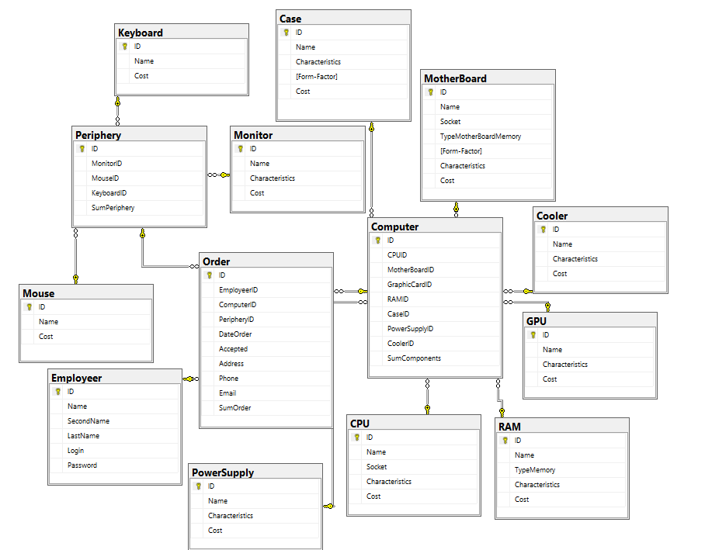

Рисунок 1.6.1. Схема базы данных

1.7 Контрольный пример

Контрольный пример - документ, позволяющий осуществить полную проверку функционирования разработанного программного обеспечения.

Входные данные для контрольного примера представлены в приложении А таблицы А.1-А.6 приложения А.

Выходные данные контрольного примера располагаются в таблице А.7, приложения А.

1.8 Общее требования к программному продукту

Программный продукт должен обладать следующими требованиями:

* простой интерфейс;
* надежный ввод, изменения, удаление и обработку информации;
* прохождение авторизации пользователей;
* пояснение некорректных действий пользователя.

Для корректной работы приложения требуются лицензированное программное обеспечение СУБД MySQL 8.0, программная платформа .NET Framework 4.7.2, MS Word, MS Visio.

Минимальные технические средства необходимые для использования приложения:

* операционная система Windows 8 и выше;
* процессор с интегрированной видеокартой и тактовой частотой 1000 Гц;
* объем оперативной памяти 2048 Мб;
* объем свободного дискового пространства 500 Мб;
* манипуляторы ввода и вывода

2 Экспериментальный раздел

2.1 Описание программы

Программа PсSborka.exe предназначена для клиентов и сотрудников, представлена в модульной структуре.

В таблице 2.1.1 представлена описание модулей и процедур. Модули программы: Authorization, ChooseCurrentItemShow, ChoosePeripheryWindow, ChooseWindow, ComponentsSelectItem, EmployeersShowWindow, FinalStageOfOrder, FinishToOrderWindow, InputEmailWindow, MainWindow, MenuForTheEmployeer, OrderCreate, PeripherySelectItem, ProductInfoWindow, ShowOrdersWindow, UpdateOrCreateEmployeerWindow, CurrentItemControl, CurrentOrderControl, база данных CreatePcForThePeople_db.

Таблица 2.1.1 - Описание модулей

|  |  |
| --- | --- |
| Процедуры | Назначение |
| 1 | 2 |
| Модуль Autorization (Авторизация) - Прохождение авторизации сотрудников | |
| Autorization | Инициализация компонентов |
| Back_button_Click | Закрытие окна |
| Enter_button_Click | Проверка данных, введенных пользователем, для прохождения авторизации |
| ShowPassword_checkBox_Checked | Отображение пароля в поле ввода пароль |
| ShowPassword_checkBox_Unchecked | Скрытие пароля в поле ввода пароль |
| Модуль ChooseCurrentItemShow (Отображение определенных данных) – Отображение данных определённых товаров | |
| ChooseCurrentItemShow | Инициализация компонентов, вызов метода CheckItem |
| BackWindow_button_Click | Закрытие окна |
| CheckItem | Получение информаций из базы данных и заполнение элементами ListView |

|  |  |
| --- | --- |
|  |  |
|  |  |
| Find_textBox_TextChanged | Реализация поиска данных в реальном времени, вызов метода CheckItem |
| CurrentItem_listView_MouseDoubleClick | Выбор определение элемента из ListView и последующие действие с этим элементов в зависимости от каким пользователем производится действие |
| Sorting_comboBox_SelectionChanged | Реализация сортировки данных в реальном времени, вызов метода CheckItem |
| Window_Loaded | Заполнение ComboBox |
| AddNewItem_button_Click | Добавление нового элемента |
| CurrentItem_listView_SelectionChanged | Проверка на выбор какого-либо элемента |
| AddToChoose_button_Click | Добавление или удаление определенного элемента |
| Модуль ChoosePeripheryWindow(Выбор периферий) – Просмотр или выбор периферий | |
| ChoosePeripheryWindow | Инициализация компонентов |
| ChooseMonitor_button_Click | Вызов окна для выбора монитор и вызов метода CheckCount |
| ChooseMouse_button_Click | Вызов окна для выбора мышки и вызов метода CheckCount |
| ChooseKeyboard_button_Click | Вызов окна для выбора клавиатуры и вызов метод CheckCount |
| Back_button_Click | Закрытие окна |
| CountIsExist | Проверка на количество выбранной периферий на равенство 3 |
| CheckCount | Добавление периферий к количество уже выбранной периферий |
| CreatePeriphery_button_Click | Создание сборки периферий или добавление сборки в заказ |
| Модуль ChooseWindow (Выбор комплектующих для компьютера) – Просмотр или выбор сборки комплектующих для компьютера | |
| ChooseWindow | Инициализация компонентов |
| ChooseCooler_button_Click | Вызов окна для выбора кулера |
| ChooseRAM_button_Click | Вызов окна для выбора оперативный памяти |
| ChoosePowerSupply_button_Click | Вызов окна для выбора блока питания |
| ChooseGPU_button_Click | Вызов окна для выбора видеокарты |
| ChooseCase_button_Click | Вызов окна для выбора корпуса |
| ChooseMotherBoard_button_Click | Вызов окна для выбора материнской памяти |
| ChooseCPU_button_Click | Вызов окна для выбора процессора |
| Back_button_Click | Закрытие окна |
| CreateComputer_button_Click | Создание сборки комплектующих или добавление сборки в заказ |
| CheckBox_Checked | Выбор клиента до собирать компьютер сотрудником компаний |
| CheckBox_Unchecked | Выбор клиента не до собирать компьютер сотрудником компаний |
| Модуль ComponentsSelectItem(Выбор комплектующих) – Меню выбора комплектующих из списка комплектующих для их последующего изменение, добавление или удаление | |
| ComponentsSelectItem | Инициализация компонентов |
| Back_button_Click | Закрытие окна |
| ChooseCPU_button_Click | Вызов окна для изменение, добавление или удаление процессоров |
| ChooseMotherBoard_button_Click | Вызов окна для изменение, добавление или удаление материнской памяти |
| ChooseCase_button_Click | Вызов окна для изменение, добавление или удаление корпусов |
| ChooseGPU_button_Click | Вызов окна для изменение, добавление или удаление видеокарт |
| ChooseCooler_button_Click | Вызов окна для изменение, добавление или удаление кулеров |
| ChooseRAM_button_Click | Вызов окна для изменение, добавление или удаление оперативных памяти |
| ChoosePowerSupply_button_Click | Вызов окна для изменение, добавление или удаление блока питания |
| Модуль EmployeersShowWindow(Список сотрудников) Просмотр, удаление, добавление или изменение сотрудников | |
| EmployeersShowWindow | Инициализация компонентов |
| Back_button_Click | Закрытие окна |
| UpdateListView | Получение информаций из базы данных и заполнение элементами ListView |
| CreateEmployeer_button_Click | Вызов окна для добавление нового сотрудника |
| Emploeeyrs_listView_MouseDoubleClick | Выбор определение сотрудника из ListView и последующие действие с ним(Изменение и удаление) и вызов метода UpdateListView |
| Модуль FinalStageOfOrder(Финальный этап создание заказа) – Окно заполнение информаций для создание заказа | |
| Phone_textBox_PreviewTextInput | Запрет на ввод символов кроме цифр |
| Phone_textBox_PreviewKeyDown | Запрет на ввод пробела |
| CreateOrder_button_Click | Проверка полей на заполнение и последующие создание заказа |
| Back_button_Click | Закрытие окна |
| Модуль FinishToOrderWindow(Оформление заказа) – Окно подтверждение заказа сотрудником | |
| FinishToOrderWindow | Инициализация компонентов |
| Back_button_Click | Закрытие окна |
| Window_Loaded | Заполнение полей информаций о заказе из базы данных |
| FinishTheComputer_button_Click | Просмотр или редактирование сборки комплектующих для компьютера |
| FinalCost_textBox_PreviewTextInput | Запрет на ввод символов кроме цифр |
| FinalCost_textBox_PreviewKeyDown | Запрет на ввод пробела |
| FinalCost_textBox_TextChanged | Подсчет финальный суммы |
| EndToOrder_button_Click | Финальное подтверждение заказа |
| FinishThePeriphery_button_Click | Просмотр или редактирование сборки периферий |
| Модуль InputEmailWindow (Окно ввода электронный почты) – Ввод электронный почты для просмотра заказов | |
| InputEmailWindow | Инициализация компонентов |
| NextWindow_button_Click | Проверка на наличие заказов на вводимую электронную почту и последующий вывод окна для просмотра заказов |
| Модуль MainWindow (Главное окно) – Выбор действие пользователя программы | |
| MainWindow | Инициализация компонентов |
| Button_Click | Вызов окна для авторизаций сотрудников |
| GoToCreateOrderWindow_button_Click | Вызов окна для создание заказа |
| CheckOrder_button_Click | Вызов окна для просмотра заказов по электронной почте |
| Модуль MenuForTheEmployeer (Меню сотрудника) – Навигационное окно для сотрудника | |
| MenuForTheEmployeer | Инициализация компонентов |
| Back_button_Click | Закрытие окна |
| CheckCompo_button_Click | Вызов окна для выбора комплектующих для последующего изменение, удаление и добавление |
| CheckPeriphery_button_Click | Вызов окна для выбора периферий для последующего изменение, удаление и добавление |
| CheckReadyComputers_button_Click | Вызов окна для выбора готовых сборок комплектующих для последующего изменение, удаление и добавление |
| CheckReadyPeriphery_button_Click | Вызов окна для выбора готовых сборок периферий для последующего изменение, удаление и добавление |
| CheckOrder_button_Click | Вызов окна для выбора заказов для последующего потверждение ,изменение, удаление и добавление |
| CheckEmployeers_button_Click | Вызов окна для выбора сотрудников для последующего изменение, удаление и добавление |
| Модуль OrderCreate (Окно создание заказа) – Окно для добавление в заказа сборок комплектующих и периферий | |
| OrderCreate | Инициализация компонентов |
| ChooseComputer_button_Click | Вызов окна для выбора комплектующих для компьютера |
| Window_Closing | Метод вызывающийся перед закрытием программы |
| ChoosePeriphery_button_Click | Вызов окна для выбора периферий |
| ChooseFinishedComputer_button_Click | Вызов окна для выбора готовых сборок комплектующих |
| ChooseFinishedPeriphery_button_Click | Вызов окна для выбора готовых сборок периферий |
| CreateOrder_button_Click | Вызов окна для финальной стадии заказа |
| Модуль PeripherySelectItem(Выбор периферий) – Меню выбора периферий из списка комплектующих для их последующего изменение, добавление или удаление | |
| PeripherySelectItem | Инициализация компонентов |
| ChooseMonitor_button_Click | Вызов окна для изменение, добавление или удаление мониторов |
| ChooseMouse_button_Click | Вызов окна для изменение, добавление или удаление мышки |
| ChooseKeyboard_button_Click | Вызов окна для изменение, добавление или удаление клавиатуры |
| Back_button_Click | Закрытие окна |
| Модуль ProductInfoWindow (Вывод информаций о товаре) – Окно для вывода информаций о товаре добавление его в заказа, изменение или удаление | |
| ProductInfoWindow | Инициализация компонентов |
| Back_button_Click | Закрытие окна |
| Window_Loaded | Скрытие или показа нужных полей о товаре, вызов метода CheckItem |
| CheckItem | Заполнение полей информаций о товаре из базы данных |
| AddToChoose_button_Click | Добавление товара в заказа или удаление |
| Update_button_Click | Изменение товара |
| Cost_textBox_PreviewTextInput | Запрет на ввод символов кроме цифр |
| Cost_textBox_PreviewKeyDown | Запрет на ввод пробела |
| Модуль ShowOrdersWindow (Список заказов) – Вывод списка заказов | |
| ShowOrdersWindow | Инициализация компонентов |
| UpdateListView | Получение информаций из базы данных и заполнение элементами ListView |
| Sorting_comboBox_SelectionChanged | Реализация сортировки данных в реальном времени, вызов метода UpdateListView |
| CurrentItem_listView_MouseDoubleClick | Вызов окна для вывода полной информаций о заказе |
| BackWindow_button_Click | Закрытие окна |
| Window_Loaded | Заполнение ComboBox, вызов метода UpdateListView |
| DeleteOrder_button_Click | Удаление выбранного заказа |
| Модуль UpdateOrCreateEmployeerWindow(Изменение и создание сотрудника) – Окно для изменение, удаление или создание сотрудника | |
| UpdateOrCreateEmployeerWindow | Инициализация компонентов |
| Back_button_Click | Закрытие окна |
| Window_Loaded | Заполнение полей информаций о сотруднике из базы данных |
| UpdateOrCreate_button_Click | Изменение или создание сотрудника |
| Delete_button_Click | Удаление сотрудника |
| Модуль CurrentItemControl(Элемент товара) – Вывод информаций о товаре в ListView | |
| CurrentItemControl | Инициализация компонентов |
| UserControl_Loaded | Вызов CheckCurrentItem |
| CheckCurrentItem | Заполнение полей информаций о товаре из базы данных |
| Модуль CurrentOrderControl(Элемент заказа) - Вывод информаций о заказе в ListView | |
| CurrentOrderControl | Инициализация компонентов |
| UserControl_Loaded | Заполнение полей информаций о заказе из базы данных |

В ходе тестирования программного продукта на корректных

некорректных данных не было обнаружено ошибок, которые влияли бы на работу программного продукта.

В таблице 2.2.1 представлен протокол тестирования авторизации на корректных данных.

Таблица 2.2.1 - Протокол тестирования авторизации на корректных данных

|  |  |
| --- | --- |
| Общая информация о тестировании | |
| 1 | 2 |
| Название проекта | PcSborka |
| Номер версии | 1.0 |
| Имя тестера | Сафин Ильшат Маратович |
| Дата тестирования | 27.06.2022 |
| Описание информационных полей для тестирования | |
| Наименование | Описание |
| Test Case # | T1 |
| Приоритет тестирования | Высокий |
| 1 | 2 |
| Название тестирование | Проверка аутентификации на окне авторизации с корректными пользовательскими данными |
| Резюме тестирования | Необходимо добиться корректного поведения программы при вводе корректных данных |
| Шаги тестирования | Ввод корректных данных в текстовые поля;  Нажатие кнопки «Войти». |
| Данные тестирования | Логин: myshystin;  Пароль: rapogamemode; |
| Ожидаемый результат | Программа должна вызвать окно приветствия |
| Фактический результат | В результате тестирование программа вывела окно с сообщением «Вы успешно вошли как сотрудник» |
| Предпосылки | Запуск программы |
| Постусловия | Система не зависает, находится в состоянии полной работоспособности |
| Статус (Pass/Fail) | Pass |

Результат тестирования авторизации на корректных данных представлен на рисунке 2.2.1.

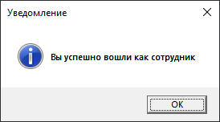

Рисунок 2.2.1 - Окно приветствия и ФИО пользователя

В таблице 2.2.2 представлен протокол тестирования авторизации на некорректных данных.

Таблица 2.2.2 - Протокол тестирования авторизации на некорректных данных

|  |  |
| --- | --- |
| Общая информация о тестировании | |
| Название проекта | PcSborka |
| Номер версии | 1.0 |
| Имя тестера | Сафин Ильшат Маратович |
| Дата тестирования | 27.06.2022 |
| Описание информационных полей для тестирования | |
| Наименование | Описание |
| Test Case # | T2 |
| Приоритет тестирования | Высокий |
| Название тестирование | Проверка аутентификации на окне авторизации с некорректными пользовательскими данными |
| Резюме испытания | Необходимо добиться корректного поведения программы при вводе некорректных данных |
| Шаги тестирования | Ввод некорректных данных в текстовые поля;  Нажатие кнопки «Войти». |
| Данные тестирования | Логин: myshystin;  Пароль: rapogame; |
| Ожидаемый результат | Программа должна вызвать окно с информацией о некорректных данных |
| Фактический результат | В результате тестирование программа вывела окно с сообщением «Неправильный логин или пароль» |
| Предпосылки | Запуск программы |
| Постусловия | Система не зависает, находится в состоянии полной работоспособности |
| Статус (Pass/Fail) | Pass |

Результат тестирования авторизации некорректных данных представлен на рисунке 2.2.2.

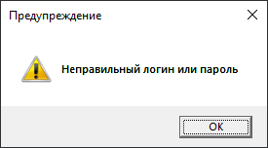

Рисунок 2.2.2 - Сообщение о неверном логине или пароле

В таблице 2.2.3 представлен протокол тестирования авторизации на пустые поля

Таблица 2.2.3 - Протокол тестирования авторизации на пустые поля

|  |  |
| --- | --- |
| Общая информация о тестировании | |
| Название проекта | PcSborka |
| Номер версии | 1.0 |
| Имя тестера | Сафин Ильшат Маратович |
| Дата тестирования | 27.06.2022 |
| Описание информационных полей для тестирования | |
| Наименование | Описание |
| Test Case # | T3 |
| Приоритет тестирования | Высокий |
| Название тестирование | Проверка аутентификации на окне авторизации с пустыми полями |
| Резюме испытания | Необходимо добиться корректного поведения программы при вводе пустых полей |
| Шаги тестирования | Ввод некорректных данных в текстовые поля;  Нажатие кнопки «Войти». |
| Данные тестирования | Логин: ;  Пароль: ; |
| Ожидаемый результат | Программа должна вызвать окно с информацией о некорректных данных |
| Фактический результат | В результате тестирование программа вывела окно с сообщением «Неправильный логин или пароль» |
| Предпосылки | Запуск программы |
| Постусловия | Система не зависает, находится в состоянии полной работоспособности |
| Статус (Pass/Fail) | Pass |

Результат тестирования авторизации на пустые поля представлен на рисунке. 2.2.3

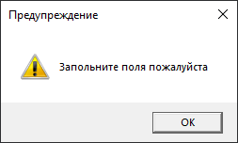

В таблице 2.2.4 представлен протокол тестирования создание заказа на корректных данных.

Таблица 2.2.4 - Протокол тестирования создание заказа на корректных данных

|  |  |
| --- | --- |
| Общая информация о тестировании | |
| 1 | 2 |
| Название проекта | PcSborka |
| Номер версии | 1.0 |
| Имя тестера | Сафин Ильшат Маратович |
| Дата тестирования | 27.06.2022 |
| Описание информационных полей для тестирования | |
| Наименование | Описание |
| Test Case # | T4 |
| Приоритет тестирования | Высокий |
| Название тестирование | Проверка создание заказа на окне создание заказа с корректными данными |
| Резюме тестирования | Необходимо добиться корректного поведения программы при вводе корректных данных |
| Шаги тестирования | Ввод корректных данных в текстовые поля;  Нажатие кнопки «Сделать заказа». |
| Данные тестирования | Почта:rapogamemode1@yandex.ru  Адрес: г.Уфа ул. Достоевского, 78;  Телефон: 89174813674 |
| Ожидаемый результат | Программа должна вызвать окно информаций о создание заказа |
| Фактический результат | В результате тестирование программа вывела окно с сообщением «Вы успешно создали заказ. Вы можете следить за его статус по вашей почте» |
| Предпосылки | Запуск программы |
| Постусловия | Система не зависает, находится в состоянии полной работоспособности |
| Статус (Pass/Fail) | Pass |

Результат тестирования создание заказа на корректных данных представлен на рисунке 2.2.4.

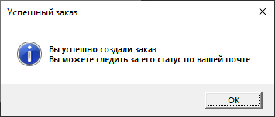

Рисунок 2.2.4 - Окно информаций о создание заказа

В таблице 2.2.5 представлен протокол тестирования создание заказа на некорректных данных.

Таблица 2.2.5 - Протокол тестирования создание заказа на некорректных данных

|  |  |
| --- | --- |
| Общая информация о тестировании | |
| Название проекта | PcSborka |
| Номер версии | 1.0 |
| Имя тестера | Сафин Ильшат Маратович |
| Дата тестирования | 27.06.2022 |
| Описание информационных полей для тестирования | |
| Наименование | Описание |
| Test Case # | T5 |
| Приоритет тестирования | Высокий |
| Название тестирование | Проверка создание заказа на окне создание заказа с не корректными данными |
| Резюме тестирования | Необходимо добиться корректного поведения программы при вводе корректных данных |
| Шаги тестирования | Ввод не корректных данных в текстовые поля;  Нажатие кнопки «Сделать заказа». |
| Данные тестирования | Почта:rapogamemodeyandex.ru  Адрес: г.Уфа ул. Достоевского, 78;  Телефон: 89174813674 |
| Ожидаемый результат | Программа должна вызвать окно с информацией о некорректных данных |
| Фактический результат | В результате тестирование программа вывела окно с сообщением «"Недействительная электронная почта, проверьте пожалуйста ее написание» |
| Предпосылки | Запуск программы |
| Постусловия | Система не зависает, находится в состоянии полной работоспособности |

Результат тестирования создание заказа на не корректных данных представлен на рисунке 2.2.5.

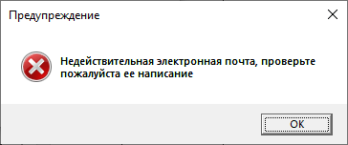

Рисунок 2.2.4 - Сообщение о неверной электронной почте

2.3 Руководство пользователя

2.3.1 Руководство пользователя для клиента

Основная цель руководства клиента заключается в обеспечении пользователя необходимой информацией для самостоятельной работы и правильной эксплуатации программой. В руководстве пользователя присутствует описание и иллюстрации каждого модуля.

Для запуска и использования программы пользователь должны иметь опыт работы с персональным компьютером на базе операционных систем MS Windows на уровне квалифицированного пользователя. Иметь такое лицензированное программное обеспечение как операционная система, Microsoft SQL Server, framework .Net Framework 4.7.2, Microsoft Word.

Программа предназначена для клиентов компаний, для начал работы в системе нужно запустить файл PcSborka.exe и пройти аутентификацию пользователю.

После запуска программы открывается окно выбора дальнейшего действия, представленное на рисунке 2.3.1.1

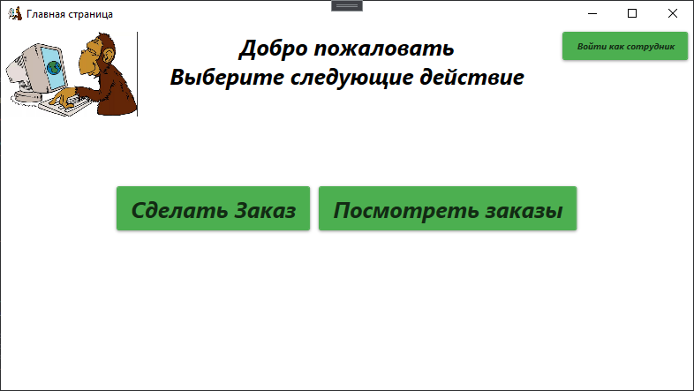

Рисунок 2.3.1.1 - Окно выбора дальнейшего действия

На окне есть 2 кнопки, «Сделать заказ», «Посмотреть заказы». После нажатие на кнопку “Сделать заказа” открывается окно создание заказа, представленное на рисунке 2.3.1.1. После нажатие на кнопку “Просмотра заказа” открывается окно ввода почты. представленное на рисунке 2.3.1.6.

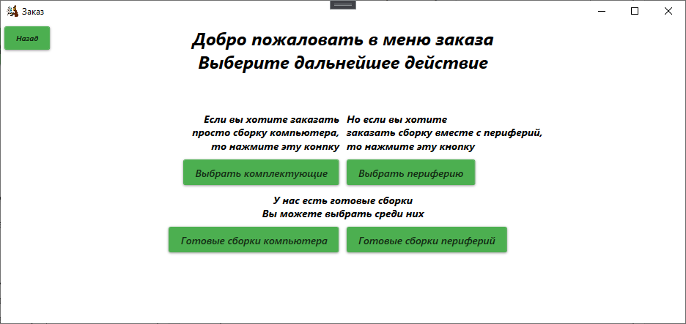

Рисунок 2.3.1.2 - Окно «Заказ»

На окне есть 4 кнопки, «Выбрать комплектующие», «Выбрать периферию», «Готовые сборки компьютера», «Назад» «Готовые сборки периферий». При нажатии на кнопку «Выбрать комплектующие» открывается окно с выбором комплектующими, представленное на рисунке 2.3.1.3. При нажатии на кнопку «Выбрать периферий» открывается окно с выбором периферий, представленное на рисунке 2.3.1.4 При нажатии на кнопку «Готовые сборки компьютера» открывается окно с выбором комплектующими, представленное на рисунке 2.3.1.5. При нажатии на кнопку «Готовые сборки периферий» открывается окно с выбором готовых сборок периферий, представленное на рисунке 2.3.1.6. При нажатии на кнопку «Выбрать комплектующие» открывается окно с выбором комплектующими, представленное на рисунке 2.3.1.7, Кнопка «Назад» служит для перехода на окно авторизации.

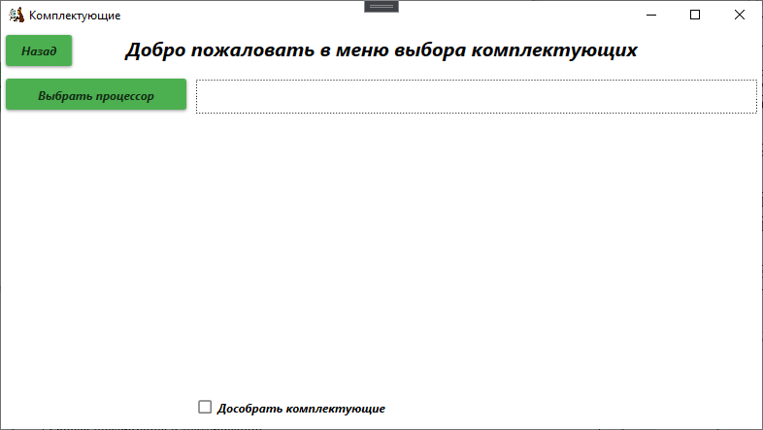

Рисунок 2.3.1.3 - Окно «Комплектующие»

На окне есть 9 кнопки, «Выбрать процессор», «Выбрать материнскую плату», «Выбор корпуса», «Выбор видеокарты» «Выбор охлаждение», «Выбор оперативку», «Выбор блок питания». При нажатии на кнопку «Выбрать процессор» открывается окно с выбором процессор, представленное на рисунке 2.3.1.3.1. При нажатии на кнопку «Выбрать корпус» открывается окно с выбором корпус, представленное на рисунке 2.3.1.3.2. При нажатии на кнопку «Выбрать мат. память» открывается окно с выбором комплектующими, представленное на рисунке 2.3.1.3.3. При нажатии на кнопку «Выбрать видеокарта» открывается окно с выбором видеокарта, представленное на рисунке 2.3.1.3.4. При нажатии на кнопку «Выбрать охлаждение» открывается окно с выбором охлаждение, представленное на рисунке 2.3.1.3.5. При нажатии на кнопку «Выбрать оперативку» открывается окно с выбором комплектующими, представленное на рисунке 2.3.1.3.6. При нажатии на кнопку «Выбрать блок питания» открывается окно с выбором комплектующими, представленное на рисунке 2.3.1.3.7. При нажатии на кнопку «Сделать заказ» открывается возвращает на создания заказа, представленное на рисунке. Кнопка «Назад» служит для перехода на окно создание заказа.

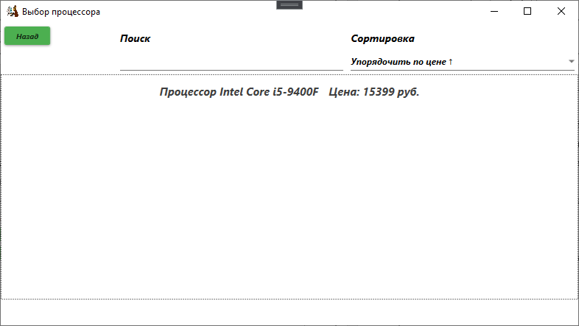

Рисунок 2.3.1.3.1 - Окно «Выбор процессор»

На окне есть 2 кнопки, «Назад», «Добавить», при нажатии на кнопку «Добавить», товар добавляется в заказ и возвращает на предыдущие окно. Кнопка «Назад» служит для перехода на окно выбора комплектующих. При двойном нажатие на ListView открывается окно с подробных информаций о товаре представленное на рисунке 2.3.1.3.1.1.

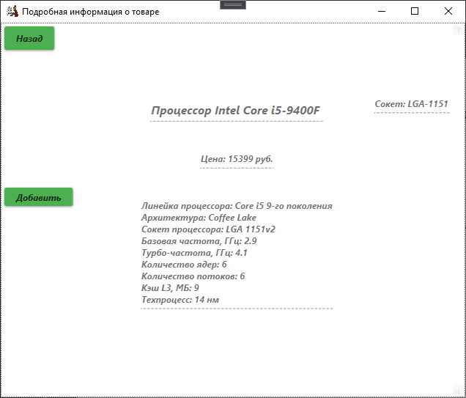

Рисунок 2.3.1.3.1.1 - Окно «Подробная информация о товаре»

На окне есть 2 кнопки, «Назад», «Добавить», при нажатии на кнопку «Добавить», товар добавляется в заказ и возвращает на предыдущие окно. Кнопка «Назад» служит для перехода на окно выбора комплектующих

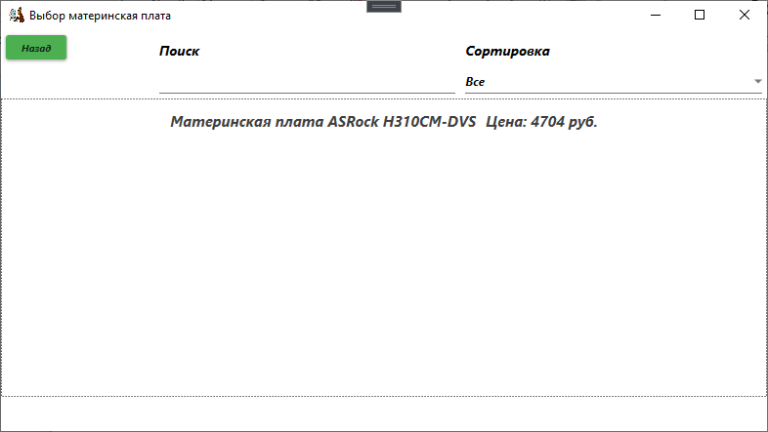.

Рисунок 2.3.1.3.2 - Окно «Выбор материнской памяти»

На окне есть 2 кнопки, «Назад», «Добавить», при нажатии на кнопку «Добавить», товар добавляется в заказ и возвращает на предыдущие окно. Кнопка «Выйти» служит для перехода на окно выбора комплектующих. При двойном нажатие на ListView открывается окно с подробных информаций о товаре представленное на рисунке 2.3.1.3.2.1.

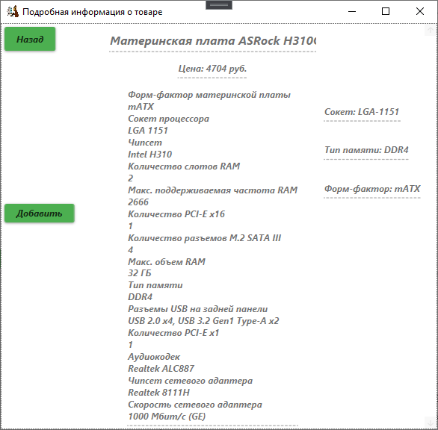

Рисунок 2.3.1.3.2.1 - Окно «Подробная информация о товаре»

На окне есть 2 кнопки, «Назад», «Добавить», при нажатии на кнопку «Добавить», товар добавляется в заказ и возвращает на предыдущие окно. Кнопка «Назад» служит для перехода на окно выбора комплектующих

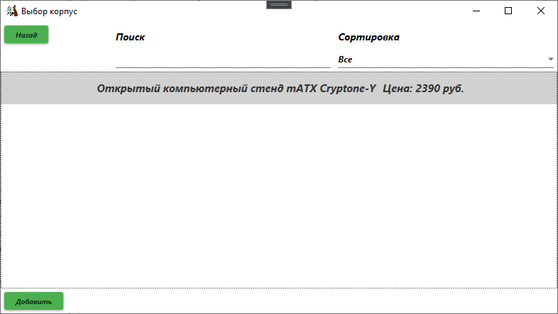

Рисунок 2.3.1.3.3 - Окно «Выбор корпус»

На окне есть 2 кнопки, «Назад», «Добавить», при нажатии на кнопку «Добавить», товар добавляется в заказ и возвращает на предыдущие окно. Кнопка «Назад» служит для перехода на окно выбора комплектующих. При двойном нажатие на ListView открывается окно с подробных информаций о товаре представленное на рисунке 2.3.1.3.3.1.

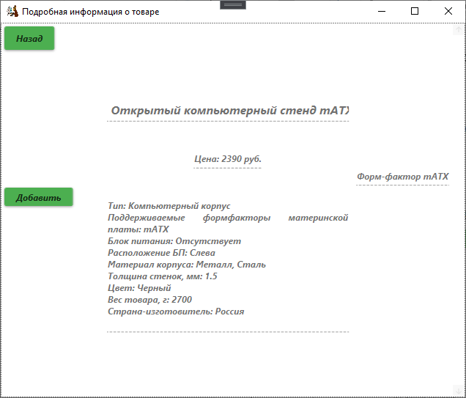

Рисунок 2.3.1.3.3.1 - Окно «Подробная информация о товаре»

На окне есть 2 кнопки, «Назад», «Добавить», при нажатии на кнопку «Добавить», товар добавляется в заказ и возвращает на предыдущие окно. Кнопка «Назад» служит для перехода на окно выбора комплектующих

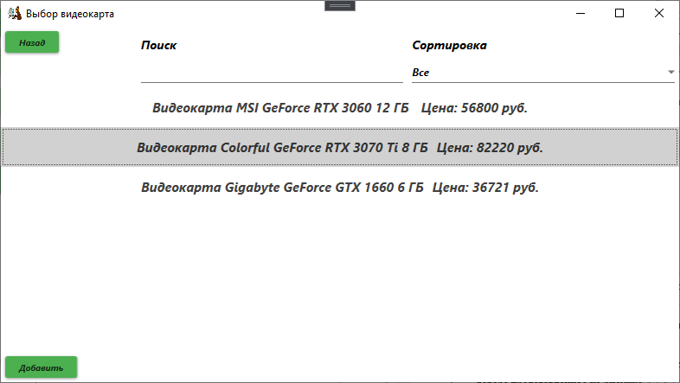

Рисунок 2.3.1.3.4 - Окно «Выбор видеокарта»

На окне есть 2 кнопки, «Назад», «Добавить», при нажатии на кнопку «Добавить», товар добавляется в заказ и возвращает на предыдущие окно. Кнопка «Назад» служит для перехода на окно выбора комплектующих. При двойном нажатие на ListView открывается окно с подробных информаций о товаре представленное на рисунке 2.3.1.3.4.1.

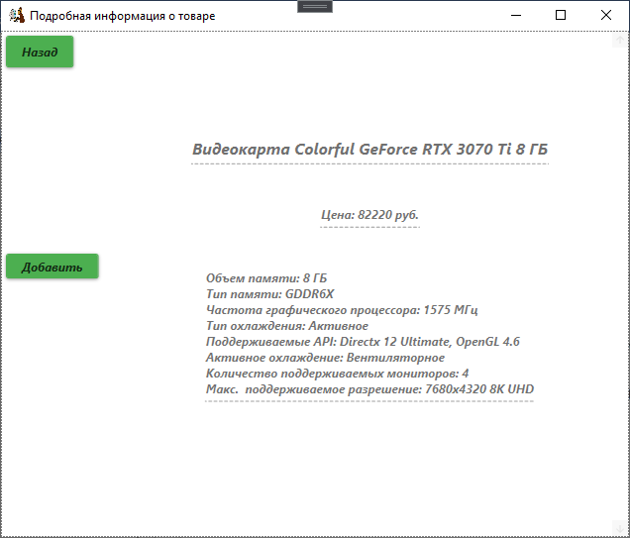

Рисунок 2.3.1.3.4.1 - Окно «Подробная информация о товаре»

На окне есть 2 кнопки, «Назад», «Добавить», при нажатии на кнопку «Добавить», товар добавляется в заказ и возвращает на предыдущие окно. Кнопка «Назад» служит для перехода на окно выбора комплектующих

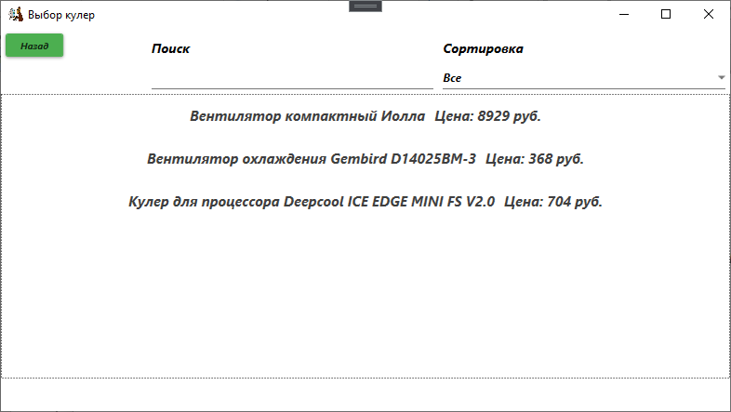

Рисунок 2.3.1.3.5 - Окно «Выбор корпус»

На окне есть 2 кнопки, «Назад», «Добавить», при нажатии на кнопку «Добавить», товар добавляется в заказ и возвращает на предыдущие окно. Кнопка «Назад» служит для перехода на окно выбора комплектующих. При двойном нажатие на ListView открывается окно с подробных информаций о товаре представленное на рисунке 2.3.1.3.5.1.

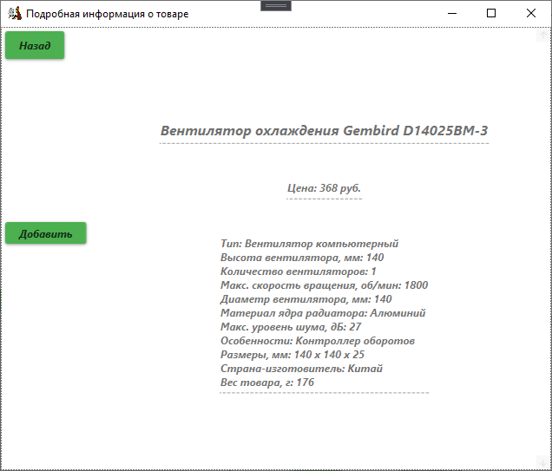

Рисунок 2.3.1.3.5.1 - Окно «Подробная информация о товаре»

На окне есть 2 кнопки, «Назад», «Добавить», при нажатии на кнопку «Добавить», товар добавляется в заказ и возвращает на предыдущие окно. Кнопка «Назад» служит для перехода на окно выбора комплектующих

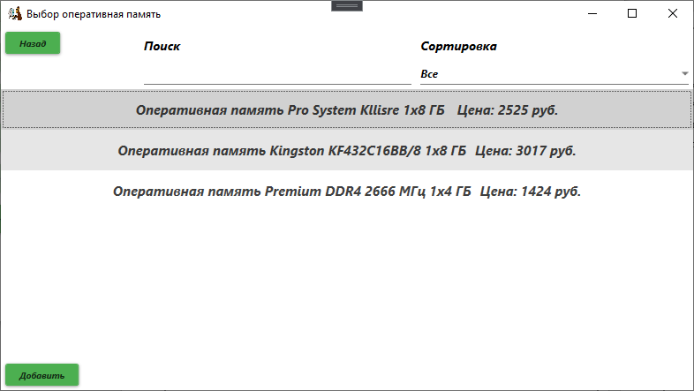

Рисунок 2.3.1.3.6 - Окно «Выбор оперативная память»

На окне есть 2 кнопки, «Назад», «Добавить», при нажатии на кнопку «Добавить», товар добавляется в заказ и возвращает на предыдущие окно. Кнопка «Назад» служит для перехода на окно выбора комплектующих. При двойном нажатие на ListView открывается окно с подробных информаций о товаре представленное на рисунке 2.3.1.3.6.1.

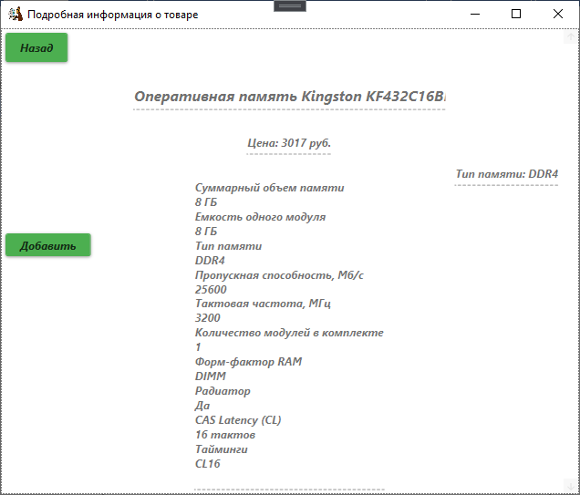

Рисунок 2.3.1.3.6.1 - Окно «Подробная информация о товаре»

На окне есть 2 кнопки, «Назад», «Добавить», при нажатии на кнопку «Добавить», товар добавляется в заказ и возвращает на предыдущие окно. Кнопка «Назад» служит для перехода на окно выбора комплектующих

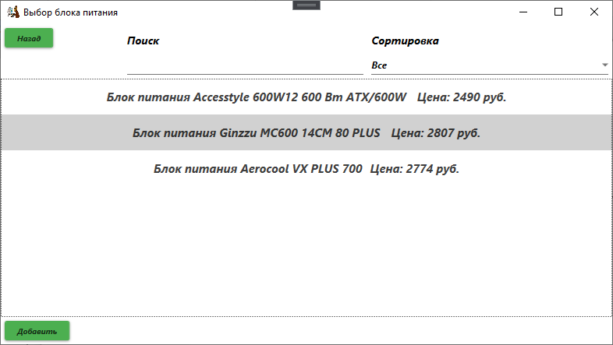

Рисунок 2.3.1.3.7 - Окно «Выбор блока питания»

На окне есть 2 кнопки, «Назад», «Добавить», при нажатии на кнопку «Добавить», товар добавляется в заказ и возвращает на предыдущие окно. Кнопка «Назад» служит для перехода на окно выбора комплектующих. При двойном нажатие на ListView открывается окно с подробных информаций о товаре представленное на рисунке 2.3.1.3.7.1.

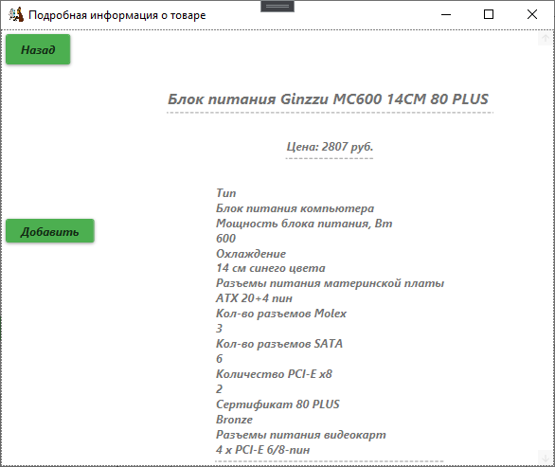

Рисунок 2.3.1.3.7.1 - Окно «Подробная информация о товаре»

На окне есть 2 кнопки, «Назад», «Добавить», при нажатии на кнопку «Добавить», товар добавляется в заказ и возвращает на предыдущие окно. Кнопка «Назад» служит для перехода на окно выбора комплектующих

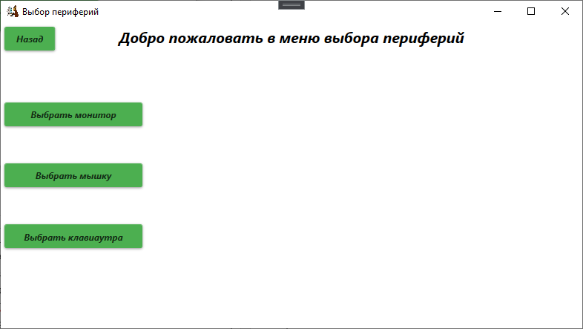

Рисунок 2.3.2.4 - Окно «Периферий»

На окне есть 5 кнопки, «Выбрать монитора», «Выбрать мышки», «Выбор клавиатуры», «Сделать заказ», «Назад». При нажатии на кнопку «Выбрать монитора» открывается окно с выбором монитора, представленное на рисунке 2.3.2.4.1. При нажатии на кнопку «Выбрать мышки» открывается окно с выбором мышки, представленное на рисунке 2.3.2.4.2. При нажатии на кнопку «Выбрать клавиатуры» открывается окно с выбором комплектующими, представленное на рисунке 2.3.1.4.3. При нажатии на кнопку «Сделать заказ» открывается возвращает на создания заказа, представленное на рисунке. Кнопка «Назад» служит для перехода на окно создание заказа.

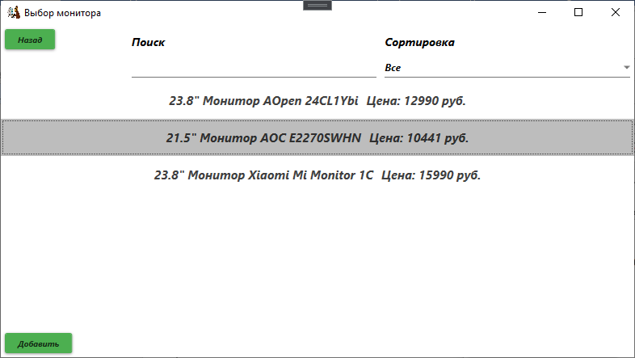

Рисунок 2.3.2.4.1 - Окно «Выбор монитора»

На окне есть 2 кнопки, «Назад», «Добавить», при нажатии на кнопку «Добавить», товар добавляется в заказ и возвращает на предыдущие окно. Кнопка «Назад» служит для перехода на окно выбора комплектующих. При двойном нажатие на ListView открывается окно с подробных информаций о товаре представленное на рисунке 2.3.2.4.1.1.

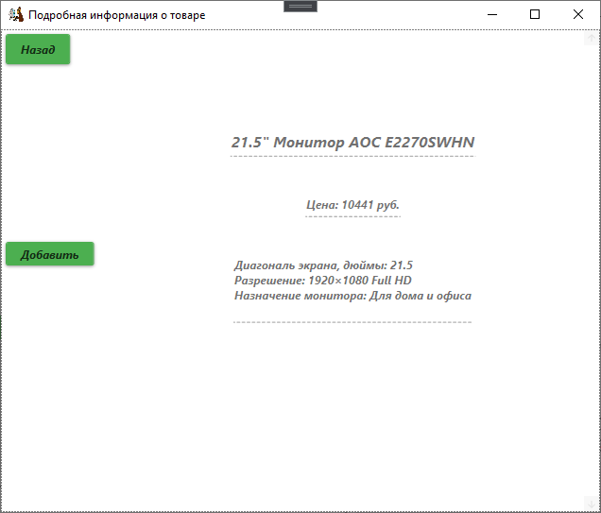

Рисунок 2.3.2.4.1.1 - Окно «Подробная информация о товаре»

На окне есть 2 кнопки, «Назад», «Добавить», при нажатии на кнопку «Добавить», товар добавляется в заказ и возвращает на предыдущие окно. Кнопка «Назад» служит для перехода на окно выбора комплектующих

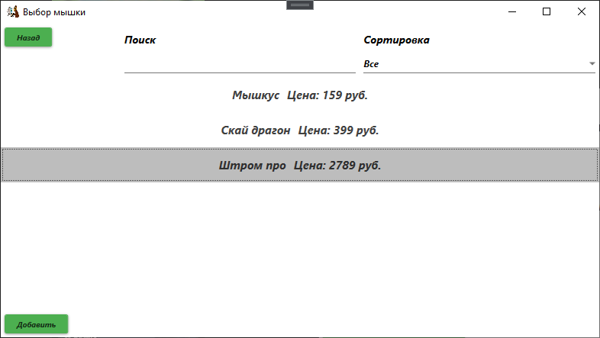

Рисунок 2.3.2.4.2 - Окно «Выбор мышки»

На окне есть 2 кнопки, «Назад», «Добавить», при нажатии на кнопку «Добавить», товар добавляется в заказ и возвращает на предыдущие окно. Кнопка «Назад» служит для перехода на окно выбора комплектующих. При двойном нажатие на ListView открывается окно с подробных информаций о товаре представленное на рисунке 2.3.2.4.2.1.

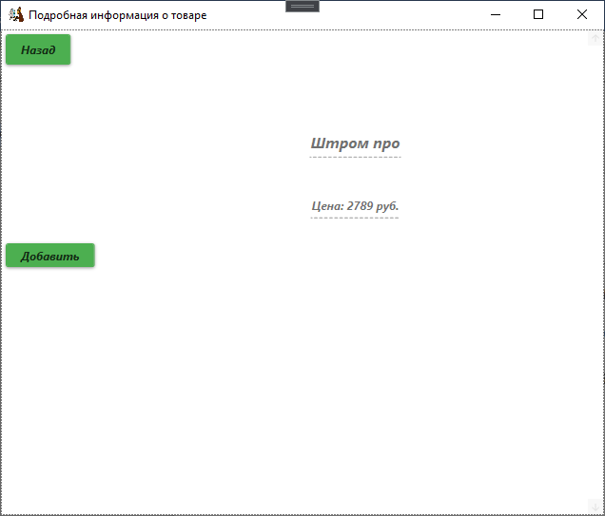

Рисунок 2.3.2.4.2.1 - Окно «Подробная информация о товаре»

На окне есть 2 кнопки, «Назад», «Добавить», при нажатии на кнопку «Добавить», товар добавляется в заказ и возвращает на предыдущие окно. Кнопка «Назад» служит для перехода на окно выбора комплектующих

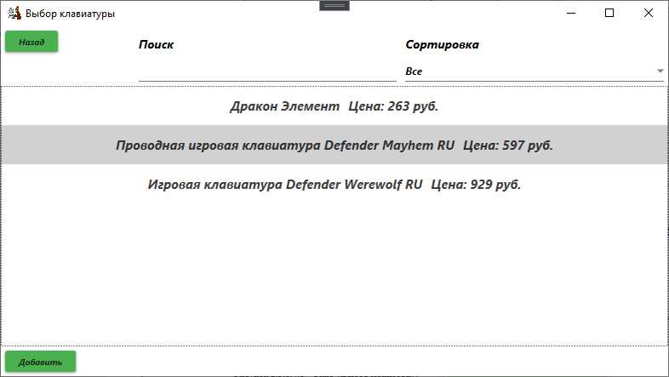

Рисунок 2.3.2.4.3 - Окно «Выбор мышки»

На окне есть 2 кнопки, «Назад», «Добавить», при нажатии на кнопку «Добавить», товар добавляется в заказ и возвращает на предыдущие окно. Кнопка «Назад» служит для перехода на окно выбора комплектующих. При двойном нажатие на ListView открывается окно с подробных информаций о товаре представленное на рисунке 2.3.2.4.3.1.

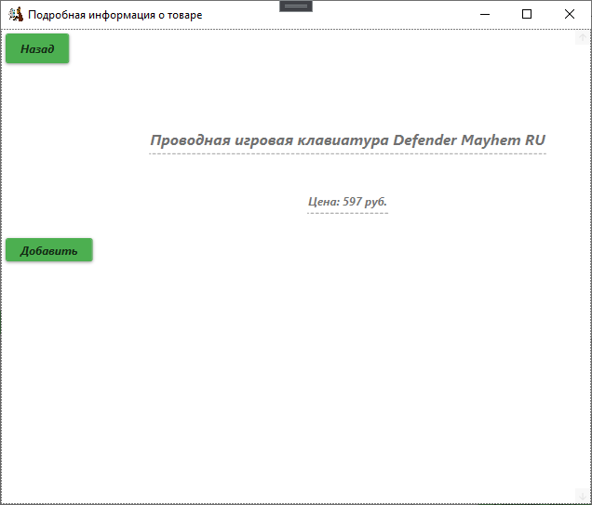

Рисунок 2.3.2.4.3.1 - Окно «Подробная информация о товаре»

На окне есть 2 кнопки, «Назад», «Добавить», при нажатии на кнопку «Добавить», товар добавляется в заказ и возвращает на предыдущие окно. Кнопка «Назад» служит для перехода на окно выбора комплектующих

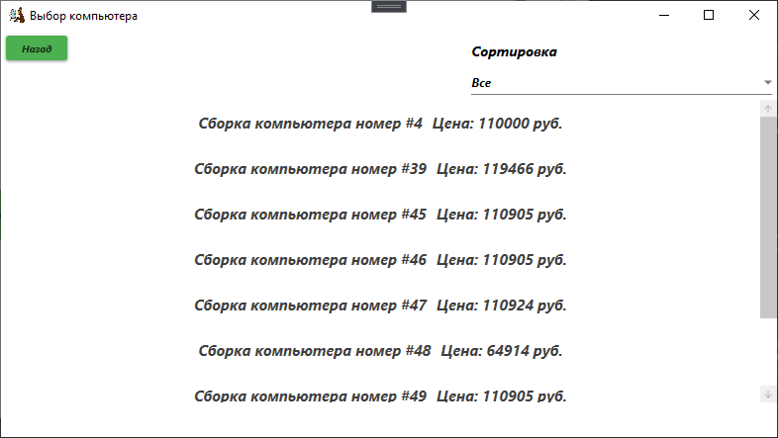

Рисунок 2.3.3 - Окно «Выбор компьютера»

На окне есть 2 кнопки, «Назад», «Добавить», при нажатии на кнопку «Добавить», сборка добавляется в заказ и возвращает на предыдущие окно. Кнопка «Назад» служит для перехода на окно списка готовых сборок. При двойном нажатие на ListView открывается окно с подробных информаций о сборке представленное на рисунке 2.3.3.1

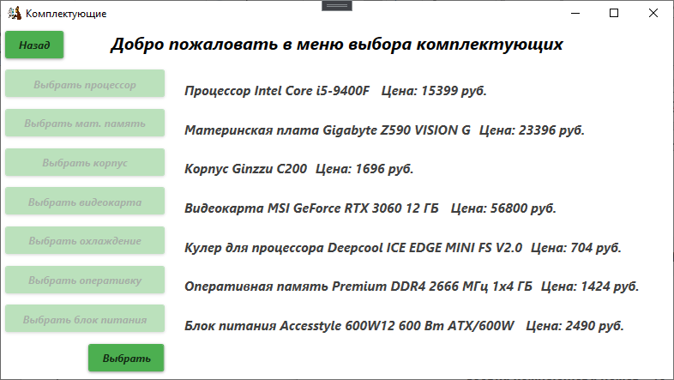.

Рисунок 2.3.3.1 - Окно «Комплектующие»

На окне есть 2 кнопки, «Назад», «Выбрать», при нажатии на кнопку «Выбрать», сборка добавляется в заказ и возвращает на предыдущие окно. Кнопка «Назад» служит для перехода на окно выбора готовой сборки

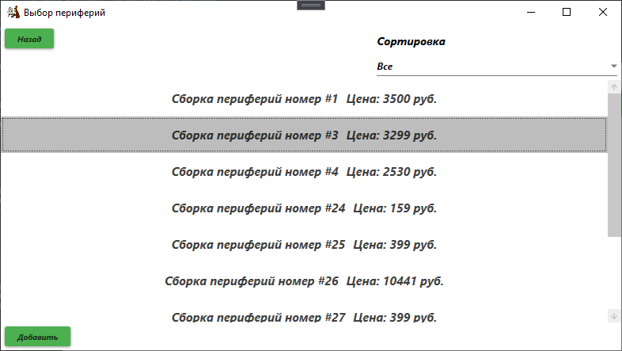

Рисунок 2.3.4 - Окно «Выбор периферий»

На окне есть 2 кнопки, «Назад», «Добавить», при нажатии на кнопку «Добавить», сборка добавляется в заказ и возвращает на предыдущие окно. Кнопка «Назад» служит для перехода на окно списка готовых периферий. При двойном нажатие на ListView открывается окно с подробных информаций о сборке представленное на рисунке 2.3.4.1

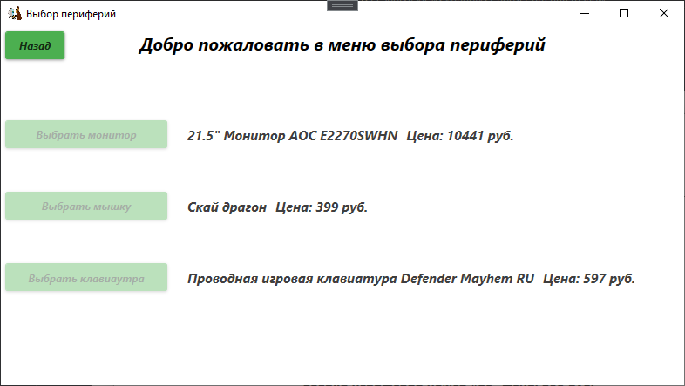

Рисунок 2.3.4.1 - Окно «Выбор периферий»

На окне есть 1 кнопки, «Назад». Кнопка «Назад» служит для перехода на окно выбора готовой сборки

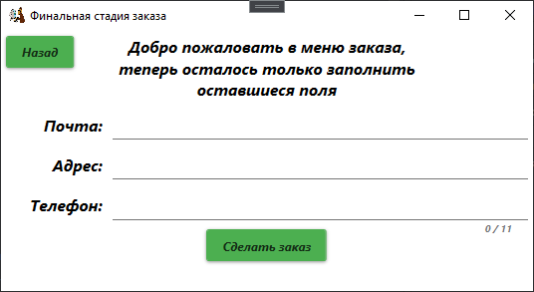

Рисунок 2.3.4 - Окно «Финальная стадия заказа»

На окне есть 2 кнопки, «Назад», «Сделать заказ», при нажатии на кнопку «Сделать заказа», создается заказа и выводится оповещение о оформление заказа. Кнопка «Назад» служит для перехода на окно создание заказа.

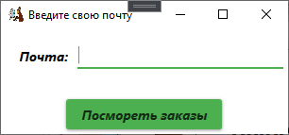

Рисунок 2.3.6 - Окно «Введите свою почту»

На окне есть 1 кнопка, «Посмотреть заказы», при нажатии на кнопку «Посмотреть заказы», открывается окно со списками заказов представленный на рисунке рисунок 2.3.6.1.

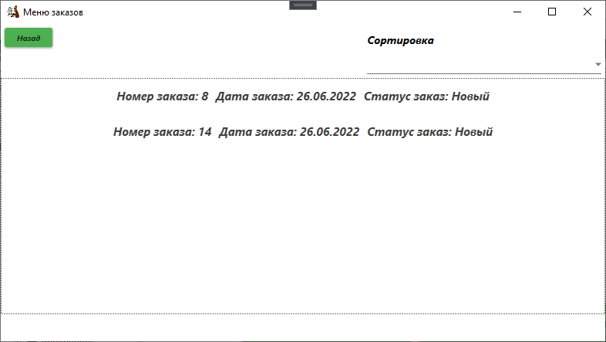

Рисунок 2.3.6.1. - Окно «Введите свою почту»

На окне есть 1 кнопка, «Назад», при нажатии на кнопку «Назад», возвращает на предыдущие окно.

2.3.2 Руководство пользователя для сотрудника

Основная цель руководства сотрудника заключается в обеспечении пользователя необходимой информацией для самостоятельной работы и правильной эксплуатации программой. В руководстве пользователя присутствует описание и иллюстрации каждого модуля.

Для запуска и использования программы пользователь должны иметь опыт работы с персональным компьютером на базе операционных систем MS Windows на уровне квалифицированного пользователя. Иметь такое лицензированное программное обеспечение как операционная система, Microsoft SQL Server, framework .Net Framework 4.7.2, Microsoft Word.

Программа предназначена для сотрудника компаний, для начал работы в системе нужно запустить файл PcSborka.exe и пройти аутентификацию пользователю.

После запуска программы открывается окно выбора дальнейшего действия, представленное на рисунке 2.3.2.1

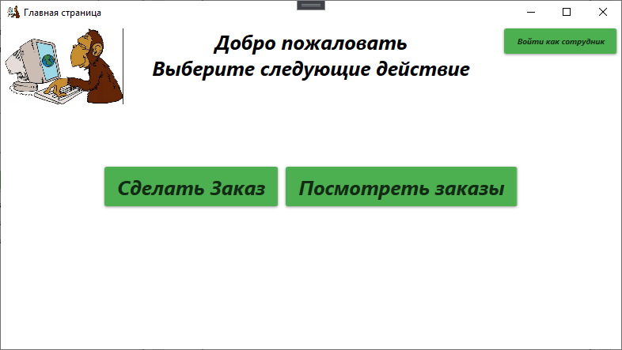

Рисунок 2.3.2. - Окно «Введите свою почту»

На окне есть 1 кнопка, «Войти как сотрудник», при нажатии на кнопку «Войти как сотрудник», открывается окно авторизаций, предоставленное на рисунке 2.3.2.1.

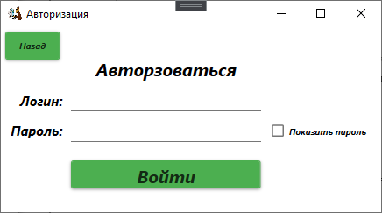

Рисунок 2.3.2.1. - Окно «Авторизация»

На окне есть 2 кнопка, «Войти», «Назад», при нажатии на кнопку «Войти», после авторизаций открывается окно меню сотрудника, предоставленное на рисунке 2.3.2.1.1. Кнопка «Назад» служит для перехода на предыдущие окно.

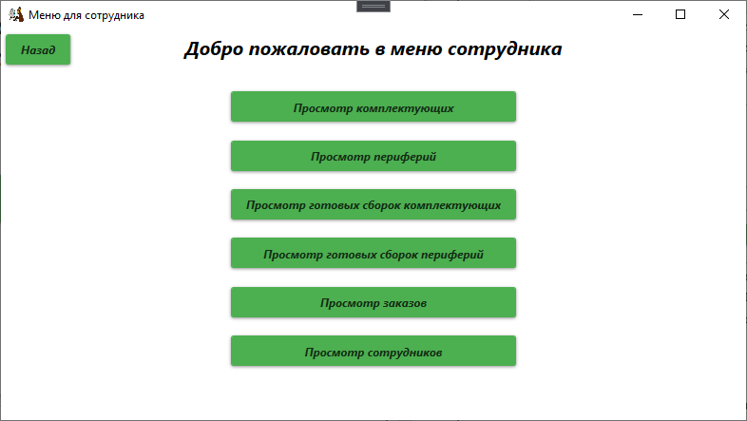

Рисунок 2.3.2.1.1. - Окно «Меню сотрудника»

На окне есть 7 кнопка, «Просмотр комплектующих», «Просмотр периферий», «Просмотр готовых сборок комплектующих», «Просмотр готовых сборок периферий», «Просмотр заказов», «Просмотр сотрудников», «Назад», при нажатии на кнопку «Просмотр комплектующих», открывается окно выбора комплектующих для последующего изменение или добавление, предоставленное на рисунке 2.3.2.1.1.1. при нажатии на кнопку «Просмотр периферий», открывается окно выбора периферий для последующего изменение или добавление, предоставленное на рисунке 2.3.2.1.1.2. , при нажатии на кнопку «Просмотр готовых сборок комплектующих», открывается окно выбора готовых сборок комплектующих для последующего изменение или добавление, предоставленное на рисунке 2.3.2.1.1.3. , при нажатии на кнопку «Просмотр готовых сборок периферий», открывается окно выбора готовых сборок периферий для последующего изменение или добавление, предоставленное на рисунке 2.3.2.1.1.4. , при нажатии на кнопку «Просмотр заказов», открывается окно выбора комплектующих для последующего изменение или добавление, предоставленное на рисунке 2.3.2.1.1.5. , при нажатии на кнопку «Просмотр сотрудников», открывается окно выбора сотдруников для последующего изменение или добавление, предоставленное на рисунке 2.3.2.1.1.6. Кнопка «Назад» служит для перехода на предыдущие окно.

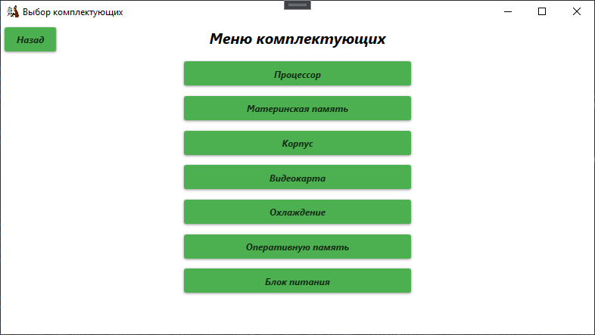

Рисунок 2.3.2.1.1.1. - Окно «Выбор комплектующих»

На окне есть 7 кнопка, «Процессор», «Материнская память», «Корпус», «Видеокарта», «Охлаждение», «Оперативную память», «Блок питания», «Назад», при нажатии на кнопку «Процессор», открывается окно выбора процессора для последующего изменение или добавление, предоставленное на рисунке 2.3.2.1.1.1.1. при нажатии на кнопку «Материнская память», открывается окно выбора материнская память для последующего изменение или добавление, предоставленное на рисунке 2.3.2.1.1.1.2. при нажатии на кнопку «Корпус», открывается окно выбора корпус для последующего изменение или добавление, предоставленное на рисунке 2.3.2.1.1.1.3. при нажатии на кнопку «Видеокарты», открывается окно выбора видеокарты для последующего изменение или добавление, предоставленное на рисунке 2.3.2.1.1.1.4. при нажатии на кнопку «Охлаждение», открывается окно выбора охлаждение для последующего изменение или добавление, предоставленное на рисунке 2.3.2.1.1.1.5. при нажатии на кнопку «Блок питания», открывается окно выбора блок питания для последующего изменение или добавление, предоставленное на рисунке 2.3.2.1.1.1.6. Кнопка «Назад» служит для перехода на предыдущие окно.

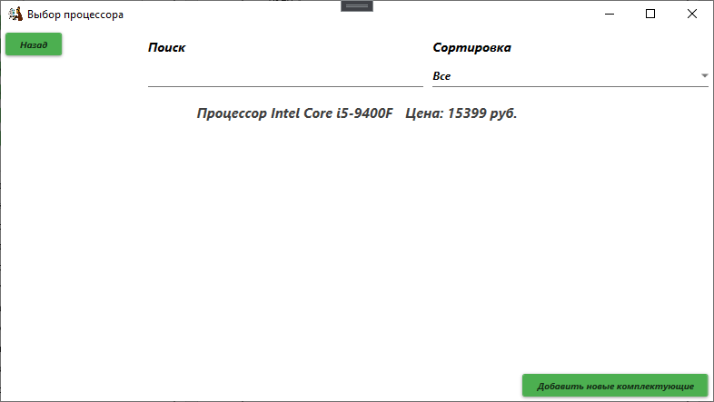

Рисунок 2.3.2.1.1.1.1. - Окно «Выбор процессора»

На окне есть 3 кнопки, «Назад», «Удалить», «Добавить новые комплектующие», при нажатии на кнопку «Удалить», товар удаляется из базы данных, при нажатии на кнопку «Добавить новые комплектующие» открывается окно создание товара представленное на рисунке 2.3.2.1.1.1.1.1.. Кнопка «Назад» служит для перехода на окно выбора комплектующих. При двойном нажатие на ListView открывается окно с подробных информаций для изменения или удаление товара из базы данных представленное на рисунке 2.3.2.1.1.1.1.2.

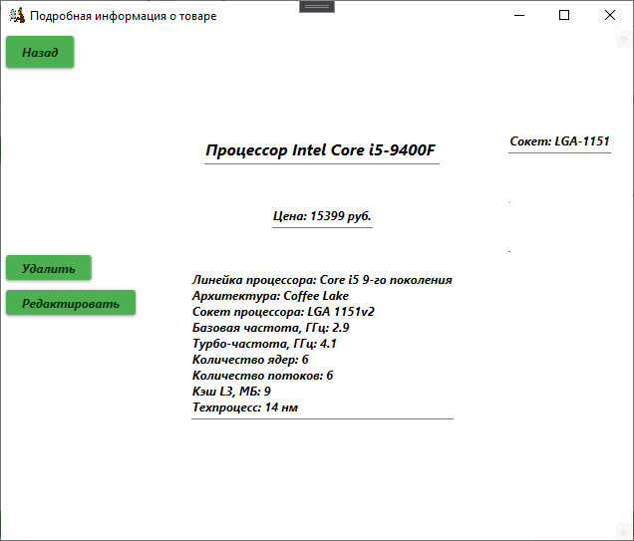

Рисунок 2.3.2.1.1.1.1. - Окно «Подробная информация о товаре»

На окне есть 3 кнопки, «Назад», «Удалить», «Редактировать», при нажатии на кнопку «Удалить», товар удаляется из базы данных, при нажатии на кнопку «Редактировать» изменяет товар в базе данных. Кнопка «Назад» служит для перехода на окно выбора комплектующих.

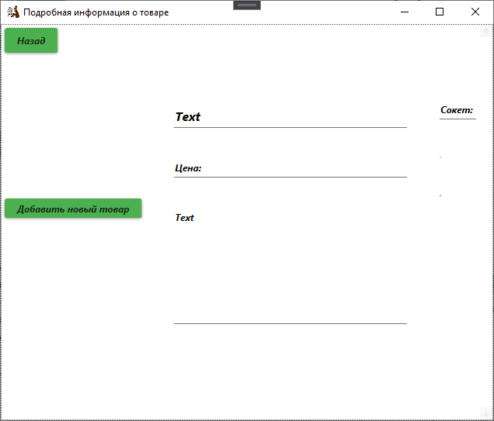

Рисунок 2.3.2.1.1.1.2. - Окно «Подробная информация о товаре»

На окне есть 2 кнопки, «Назад», «Добавить новый товар», при нажатии на кнопку «Добавить новый товар», создается новый товар и добавляется в базу данных. Кнопка «Назад» служит для перехода на окно выбора комплектующих.

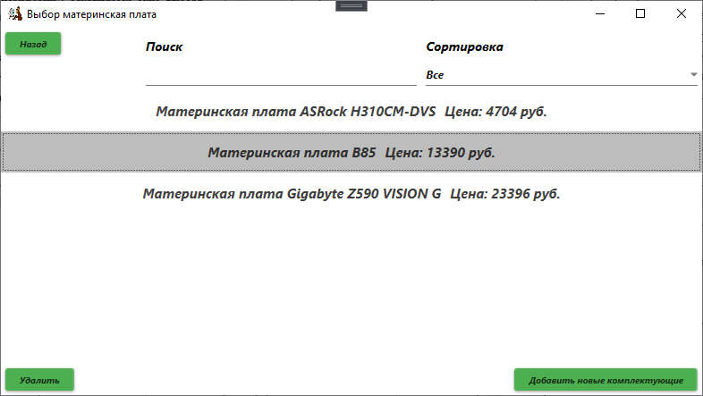

Рисунок 2.3.2.1.1.1.2. - Окно «Выбор материнская плата»

На окне есть 3 кнопки, «Назад», «Удалить», «Добавить новые комплектующие», при нажатии на кнопку «Удалить», товар удаляется из базы данных, при нажатии на кнопку «Добавить новые комплектующие» открывается окно создание товара, представленное на рисунке 2.3.2.1.1.1.2.1. Кнопка «Назад» служит для перехода на окно выбора комплектующих. При двойном нажатие на ListView открывается окно с подробных информаций для изменения или удаление товара из базы данных представленное на рисунке 2.3.2.1.1.1.2.2.

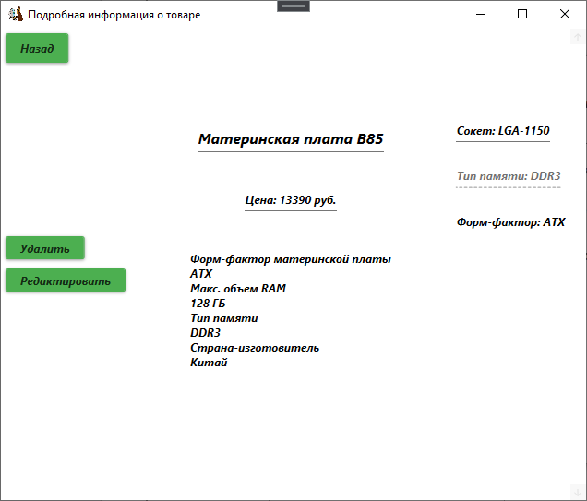

Рисунок 2.3.2.1.1.2.1. - Окно «Подробная информация о товаре»

На окне есть 3 кнопки, «Назад», «Удалить», «Редактировать», при нажатии на кнопку «Удалить», товар удаляется из базы данных, при нажатии на кнопку «Редактировать» изменяет товар в базе данных. Кнопка «Назад» служит для перехода на окно выбора комплектующих.

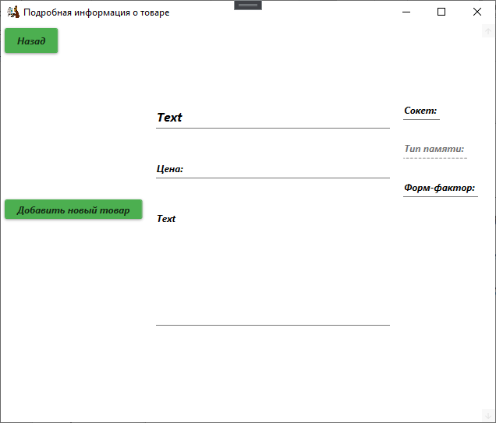

Рисунок 2.3.2.1.1.2.2. - Окно «Подробная информация о товаре»

На окне есть 2 кнопки, «Назад», «Добавить новый товар», при нажатии на кнопку «Добавить новый товар», создается новый товар и добавляется в базу данных. Кнопка «Назад» служит для перехода на окно выбора комплектующих.

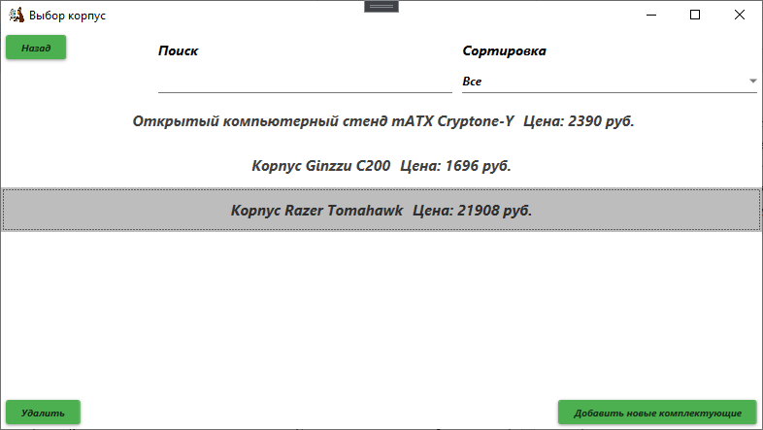

Рисунок 2.3.2.1.1.1.3. - Окно «Выбор корпус»

На окне есть 3 кнопки, «Назад», «Удалить», «Добавить новые комплектующие», при нажатии на кнопку «Удалить», товар удаляется из базы данных, при нажатии на кнопку «Добавить новые комплектующие» открывается окно создание товара, представленное на рисунке 2.3.2.1.1.1.3.1. Кнопка «Назад» служит для перехода на окно выбора комплектующих. При двойном нажатие на ListView открывается окно с подробных информаций для изменения или удаление товара из базы данных представленное на рисунке 2.3.2.1.1.1.3.2.

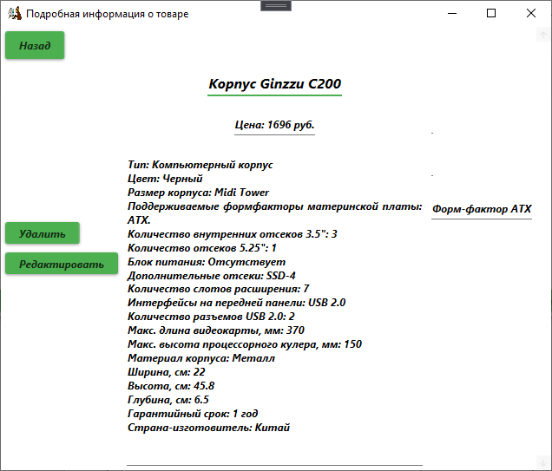

Рисунок 2.3.2.1.1.3.1. - Окно «Подробная информация о товаре»

На окне есть 3 кнопки, «Назад», «Удалить», «Редактировать», при нажатии на кнопку «Удалить», товар удаляется из базы данных, при нажатии на кнопку «Редактировать» изменяет товар в базе данных. Кнопка «Назад» служит для перехода на окно выбора комплектующих.

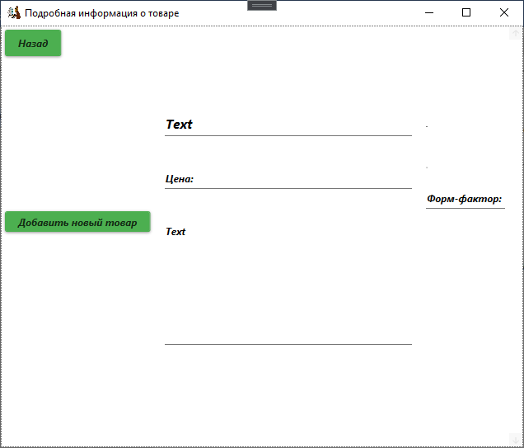

Рисунок 2.3.2.1.1.3.2. - Окно «Подробная информация о товаре»

На окне есть 2 кнопки, «Назад», «Добавить новый товар», при нажатии на кнопку «Добавить новый товар», создается новый товар и добавляется в базу данных. Кнопка «Назад» служит для перехода на окно выбора комплектующих.

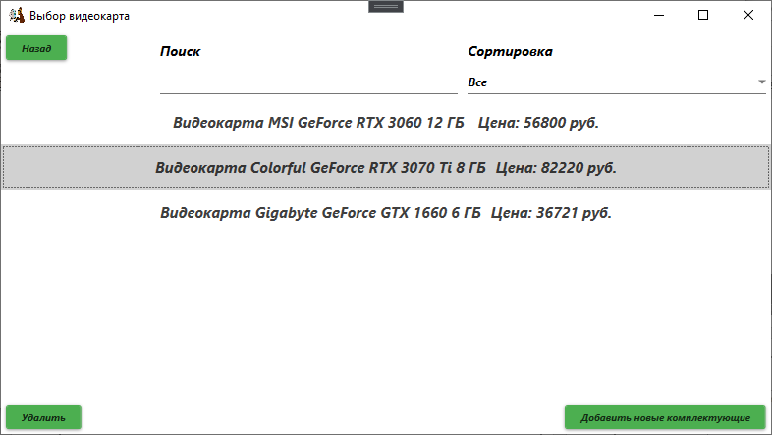

Рисунок 2.3.2.1.1.1.4. - Окно «Выбор видеокарты»

На окне есть 3 кнопки, «Назад», «Удалить», «Добавить новые комплектующие», при нажатии на кнопку «Удалить», товар удаляется из базы данных, при нажатии на кнопку «Добавить новые комплектующие» открывается окно создание товара, представленное на рисунке 2.3.2.1.1.1.4.1. Кнопка «Назад» служит для перехода на окно выбора комплектующих. При двойном нажатие на ListView открывается окно с подробных информаций для изменения или удаление товара из базы данных представленное на рисунке 2.3.2.1.1.1.4.2.

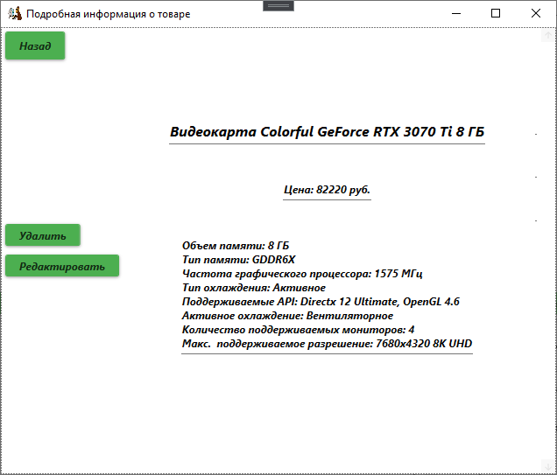

Рисунок 2.3.2.1.1.4.1. - Окно «Подробная информация о товаре»

На окне есть 3 кнопки, «Назад», «Удалить», «Редактировать», при нажатии на кнопку «Удалить», товар удаляется из базы данных, при нажатии на кнопку «Редактировать» изменяет товар в базе данных. Кнопка «Назад» служит для перехода на окно выбора комплектующих.

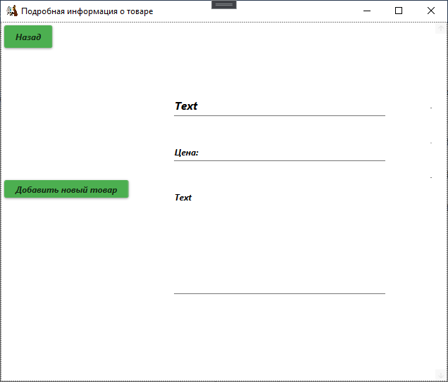

Рисунок 2.3.2.1.1.4.2. - Окно «Подробная информация о товаре»

На окне есть 2 кнопки, «Назад», «Добавить новый товар», при нажатии на кнопку «Добавить новый товар», создается новый товар и добавляется в базу данных. Кнопка «Назад» служит для перехода на окно выбора комплектующих.

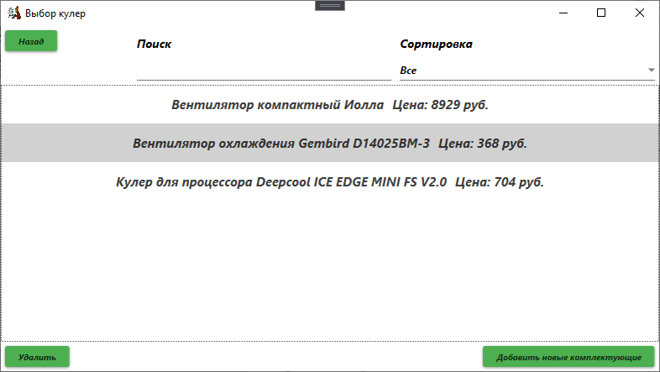

Рисунок 2.3.2.1.1.1.5. - Окно «Выбор кулера»

На окне есть 3 кнопки, «Назад», «Удалить», «Добавить новые комплектующие», при нажатии на кнопку «Удалить», товар удаляется из базы данных, при нажатии на кнопку «Добавить новые комплектующие» открывается окно создание товара, представленное на рисунке 2.3.2.1.1.1.5.1. Кнопка «Назад» служит для перехода на окно выбора комплектующих. При двойном нажатие на ListView открывается окно с подробных информаций для изменения или удаление товара из базы данных представленное на рисунке 2.3.2.1.1.1.5.2.

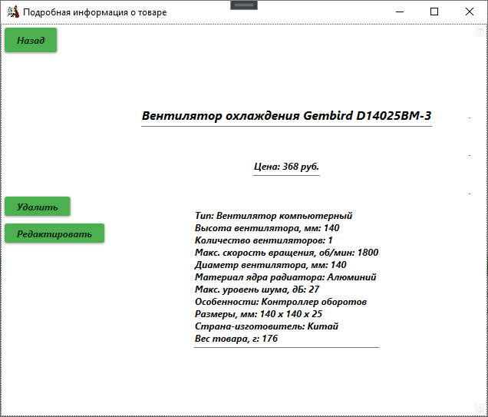

Рисунок 2.3.2.1.1.5.1. - Окно «Подробная информация о товаре»

На окне есть 3 кнопки, «Назад», «Удалить», «Редактировать», при нажатии на кнопку «Удалить», товар удаляется из базы данных, при нажатии на кнопку «Редактировать» изменяет товар в базе данных. Кнопка «Назад» служит для перехода на окно выбора комплектующих.

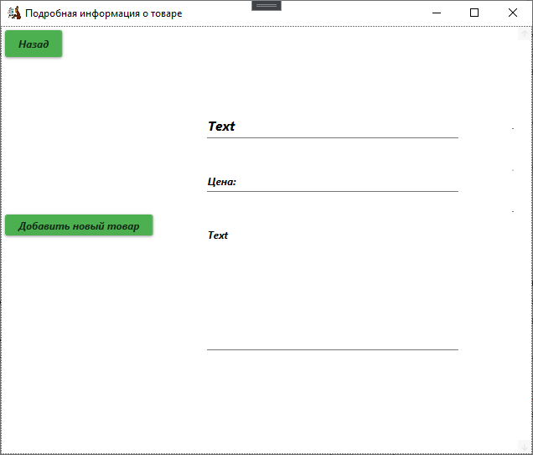

Рисунок 2.3.2.1.1.5.2. - Окно «Подробная информация о товаре»

На окне есть 2 кнопки, «Назад», «Добавить новый товар», при нажатии на кнопку «Добавить новый товар», создается новый товар и добавляется в базу данных. Кнопка «Назад» служит для перехода на окно выбора комплектующих.

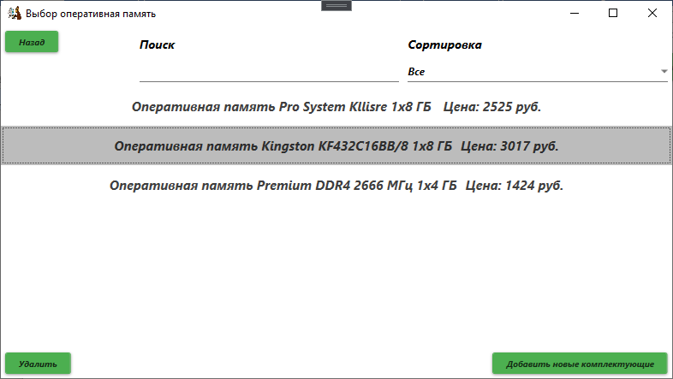

Рисунок 2.3.2.1.1.1.6. - Окно «Выбор кулера»

На окне есть 3 кнопки, «Назад», «Удалить», «Добавить новые комплектующие», при нажатии на кнопку «Удалить», товар удаляется из базы данных, при нажатии на кнопку «Добавить новые комплектующие» открывается окно создание товара, представленное на рисунке 2.3.2.1.1.1.6.1. Кнопка «Назад» служит для перехода на окно выбора комплектующих. При двойном нажатие на ListView открывается окно с подробных информаций для изменения или удаление товара из базы данных представленное на рисунке 2.3.2.1.1.1.6.2.

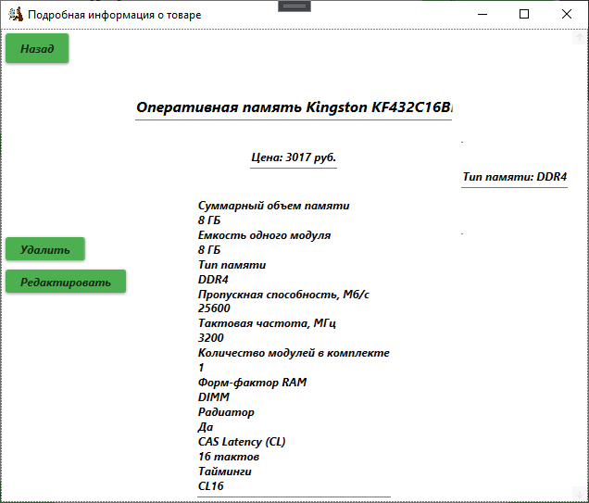

Рисунок 2.3.2.1.1.6.1. - Окно «Подробная информация о товаре»

На окне есть 3 кнопки, «Назад», «Удалить», «Редактировать», при нажатии на кнопку «Удалить», товар удаляется из базы данных, при нажатии на кнопку «Редактировать» изменяет товар в базе данных. Кнопка «Назад» служит для перехода на окно выбора комплектующих.



Рисунок 2.3.2.1.1.6.2. - Окно «Подробная информация о товаре»

На окне есть 2 кнопки, «Назад», «Добавить новый товар», при нажатии на кнопку «Добавить новый товар», создается новый товар и добавляется в базу данных. Кнопка «Назад» служит для перехода на окно выбора комплектующих.

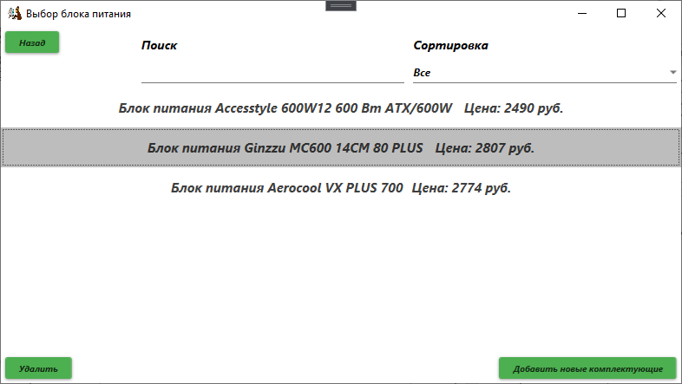

Рисунок 2.3.2.1.1.1.7. - Окно «Выбор блока питания»

На окне есть 3 кнопки, «Назад», «Удалить», «Добавить новые комплектующие», при нажатии на кнопку «Удалить», товар удаляется из базы данных, при нажатии на кнопку «Добавить новые комплектующие» открывается окно создание товара, представленное на рисунке 2.3.2.1.1.1.7.1. Кнопка «Назад» служит для перехода на окно выбора комплектующих. При двойном нажатие на ListView открывается окно с подробных информаций для изменения или удаление товара из базы данных представленное на рисунке 2.3.2.1.1.1.7.2.

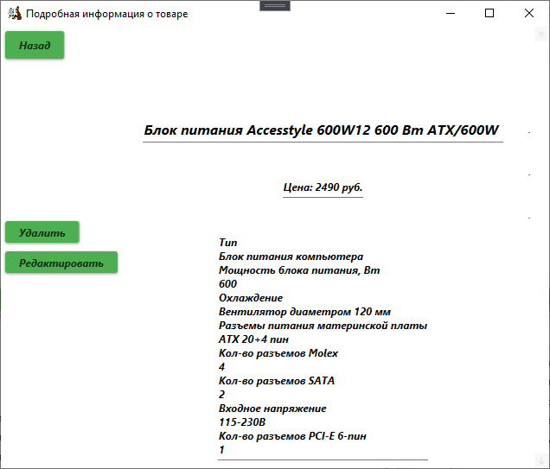

Рисунок 2.3.2.1.1.6.1. - Окно «Подробная информация о товаре»

На окне есть 3 кнопки, «Назад», «Удалить», «Редактировать», при нажатии на кнопку «Удалить», товар удаляется из базы данных, при нажатии на кнопку «Редактировать» изменяет товар в базе данных. Кнопка «Назад» служит для перехода на окно выбора комплектующих.



Рисунок 2.3.2.1.1.6.2. - Окно «Подробная информация о товаре»

На окне есть 2 кнопки, «Назад», «Добавить новый товар», при нажатии на кнопку «Добавить новый товар», создается новый товар и добавляется в базу данных. Кнопка «Назад» служит для перехода на окно выбора комплектующих.

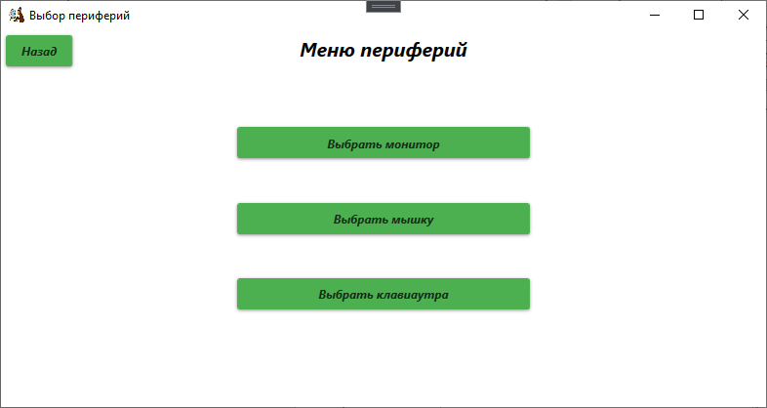

Рисунок 2.3.2.1.1.2. - Окно «Выбор периферий»

На окне есть 4 кнопка, «Выбрать монитора», «Выбрать мышку», «Выбрать клавиатура», «Назад», при нажатии на кнопку «Выбрать монитора», открывается окно выбора монитора для последующего изменение или добавление, предоставленное на рисунке 2.3.2.1.1.2.1. при нажатии на кнопку «Выбрать мышку», открывается окно выбора мышки для последующего изменение или добавление, предоставленное на рисунке 2.3.2.1.1.2.2. при нажатии на кнопку «Выбрать клавиатура», открывается окно выбора клавиаутра для последующего изменение или добавление, предоставленное на рисунке 2.3.2.1.1.2.3. Кнопка «Назад» служит для перехода на предыдущие окно.

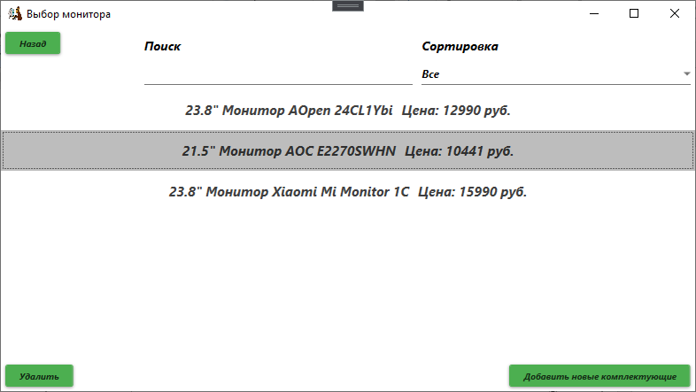

Рисунок 2.3.2.1.1.2.1. - Окно «Выбор монитора»

На окне есть 3 кнопки, «Назад», «Удалить», «Добавить новые комплектующие», при нажатии на кнопку «Удалить», товар удаляется из базы данных, при нажатии на кнопку «Добавить новые комплектующие» открывается окно создание товара, представленное на рисунке 2.3.2.1.1.2.1.1. Кнопка «Назад» служит для перехода на окно выбора комплектующих. При двойном нажатие на ListView открывается окно с подробных информаций для изменения или удаление товара из базы данных представленное на рисунке 2.3.2.1.1.2.1.2.

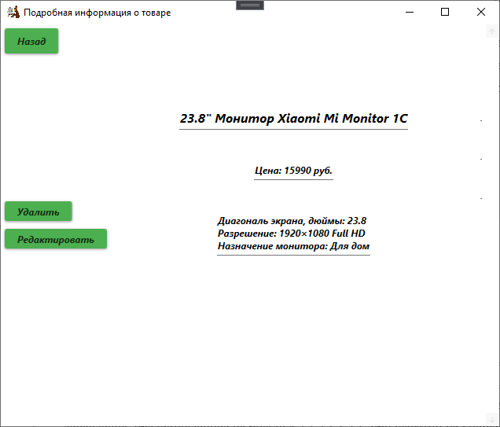

Рисунок 2.3.2.1.1.2.1. - Окно «Подробная информация о товаре»

На окне есть 3 кнопки, «Назад», «Удалить», «Редактировать», при нажатии на кнопку «Удалить», товар удаляется из базы данных, при нажатии на кнопку «Редактировать» изменяет товар в базе данных. Кнопка «Назад» служит для перехода на окно выбора комплектующих.

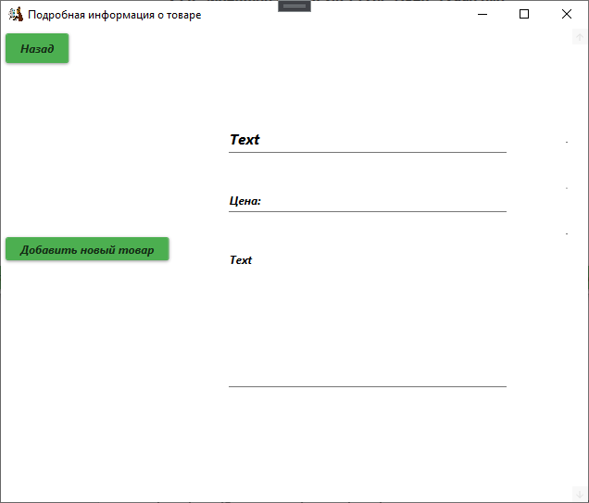

Рисунок 2.3.2.1.1.2.2. - Окно «Подробная информация о товаре»

На окне есть 2 кнопки, «Назад», «Добавить новый товар», при нажатии на кнопку «Добавить новый товар», создается новый товар и добавляется в базу данных. Кнопка «Назад» служит для перехода на предыдущее окно.

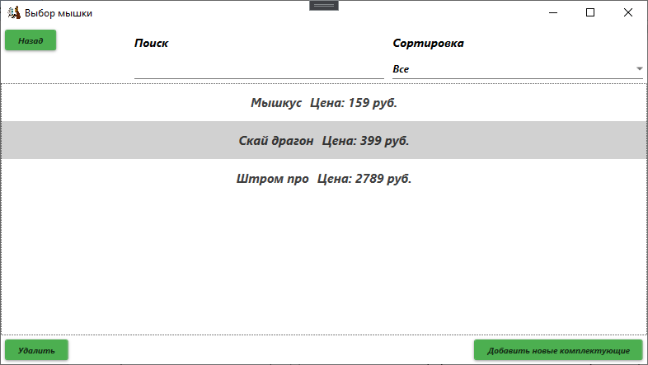

Рисунок 2.3.2.1.1.2.2. - Окно «Выбор мышки»

Н На окне есть 3 кнопки, «Назад», «Удалить», «Добавить новые комплектующие», при нажатии на кнопку «Удалить», товар удаляется из базы данных, при нажатии на кнопку «Добавить новые комплектующие» открывается окно создание товара, представленное на рисунке 2.3.2.1.1.2.1.2. Кнопка «Назад» служит для перехода на окно выбора комплектующих. При двойном нажатие на ListView открывается окно с подробных информаций для изменения или удаление товара из базы данных представленное на рисунке 2.3.2.1.1.2.2.2.

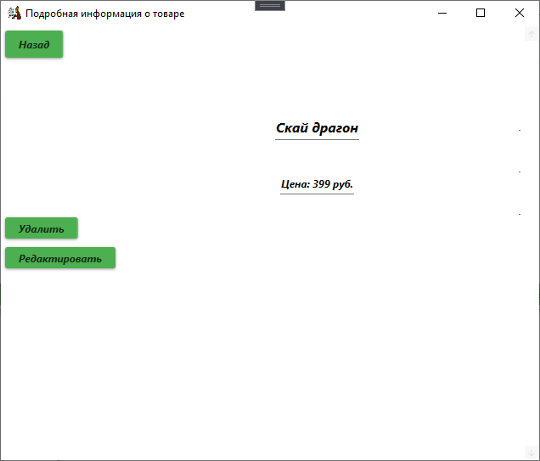

Рисунок 2.3.2.1.1.2.1. - Окно «Подробная информация о товаре»

На окне заказ есть 3 кнопки, «Назад», «Удалить», «Редактировать», при нажатии на кнопку «Удалить», товар удаляется из базы данных, при нажатии на кнопку «Редактировать» изменяет товар в базе данных. Кнопка «Назад» служит для перехода на окно выбора комплектующих.

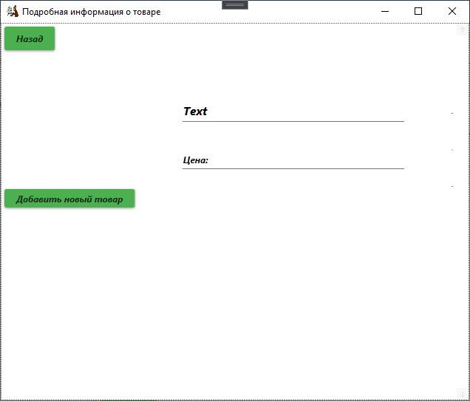

Рисунок 2.3.2.1.1.2.2. - Окно «Подробная информация о товаре»

На окне есть 2 кнопки, «Назад», «Добавить новый товар», при нажатии на кнопку «Добавить новый товар», создается новый товар и добавляется в базу данных. Кнопка «Назад» служит перехода на предыдущее окно.

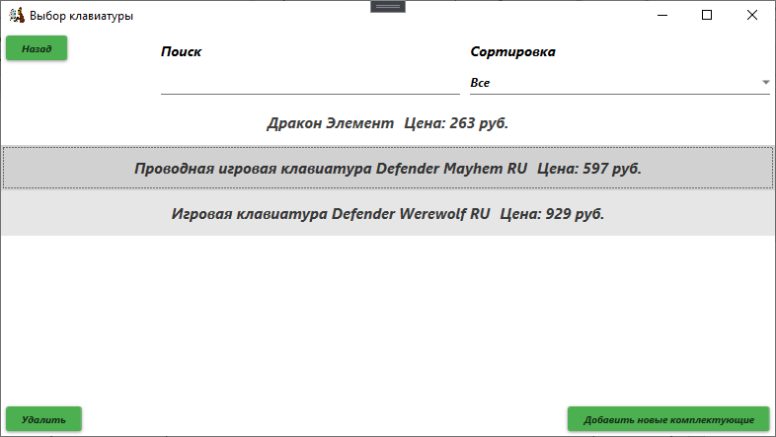

Рисунок 2.3.2.1.1.2.3. - Окно «Выбор клавиатуры»

На окне есть 3 кнопки, «Назад», «Удалить», «Добавить новые комплектующие», при нажатии на кнопку «Удалить», товар удаляется из базы данных, при нажатии на кнопку «Добавить новые комплектующие» открывается окно создание товара, представленное на рисунке 2.3.2.1.1.2.3.1. Кнопка «Назад» служит для перехода на окно выбора комплектующих. При двойном нажатие на ListView открывается окно с подробных информаций для изменения или удаление товара из базы данных представленное на рисунке 2.3.2.1.1.2.3.2.

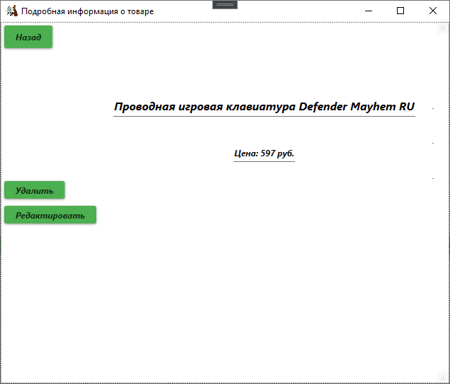

Рисунок 2.3.2.1.1.2.3.1. - Окно «Подробная информация о товаре»

На окне есть 3 кнопки, «Назад», «Удалить», «Редактировать», при нажатии на кнопку «Удалить», товар удаляется из базы данных, при нажатии на кнопку «Редактировать» изменяет товар в базе данных. Кнопка «Назад» служит для перехода перехода на предыдущее окно..

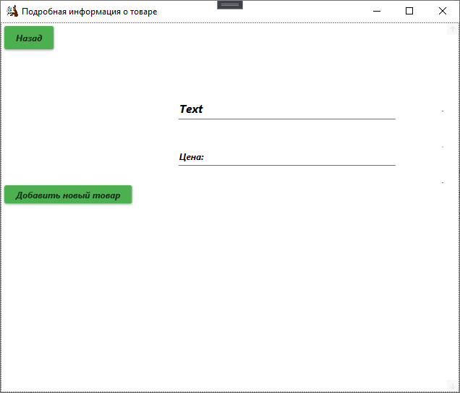

Рисунок 2.3.2.1.1.2.3.2. - Окно «Подробная информация о товаре»

На окне есть 2 кнопки, «Назад», «Добавить новый товар», при нажатии на кнопку «Добавить новый товар», создается новый товар и добавляется в базу данных. Кнопка «Назад» служит для перехода на предыдущее окно.

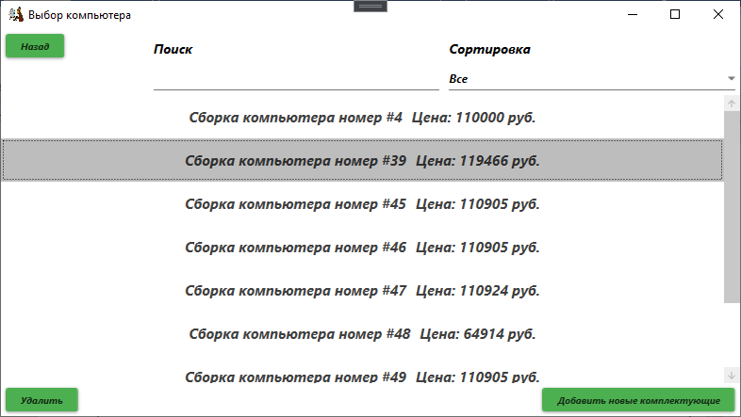

Рисунок 2.3.2.3. - Окно «Выбор компьютера»

На окне есть 3 кнопки, «Назад», «Удалить», «Добавить новые комплектующие», при нажатии на кнопку «Удалить», сборка удаляется из базы данных, при нажатии на кнопку «Добавить новые комплектующие» открывается окно создание новой сборки, представленное на рисунке 2.3.2.3.1. Кнопка «Назад» служит для перехода на окно выбора комплектующих. При двойном нажатие на ListView открывается окно с подробных информаций о сборке представленное на рисунке 2.3.2.3.2.

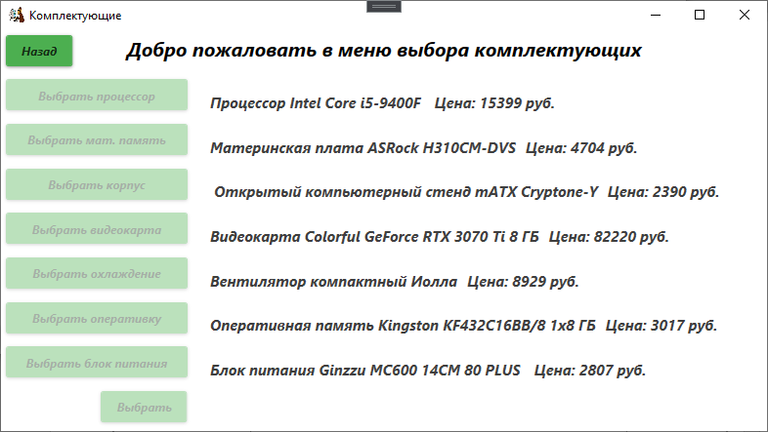

Рисунок 2.3.2.3.1. - Окно «Комплектующие»

Кнопка «Назад» служит для перехода на окно перехода на предыдущее окно .

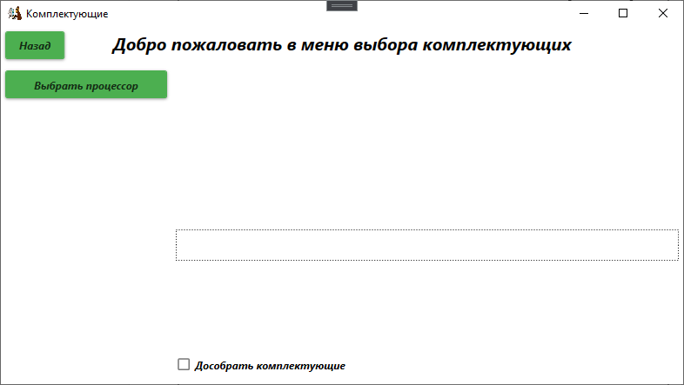

Рисунок 2.3.2.3.2. - Окно «Комплектующие»

Смотрите руководство пользователя для клиента.

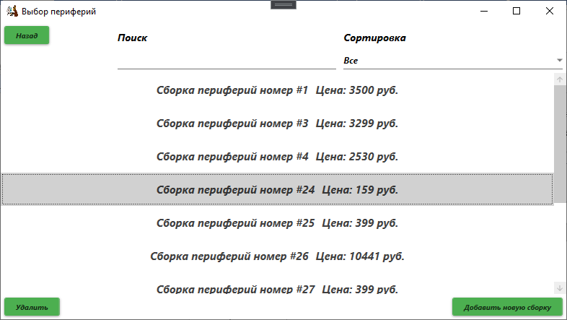

Рисунок 2.3.2.4. - Окно «Выбор периферий»

На окне есть 3 кнопки, «Назад», «Удалить», «Добавить новые сборку», при нажатии на кнопку «Удалить», сборка удаляется из базы данных, при нажатии на кнопку «Добавить новые сборку» открывается окно создание новой сборки, представленное на рисунке 2.3.2.4.1. Кнопка «Назад» служит для перехода на окно выбора комплектующих. При двойном нажатие на ListView открывается окно с подробных информаций о сборке представленное на рисунке 2.3.2.4.2.

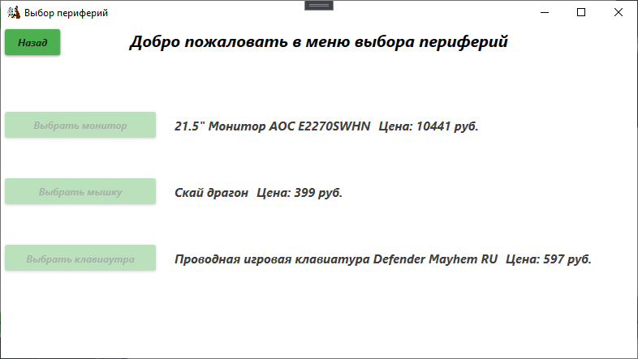

Рисунок 2.3.2.4.1. - Окно «Выбор периферий»

Кнопка «Назад» служит для перехода на окно перехода на предыдущее окно .

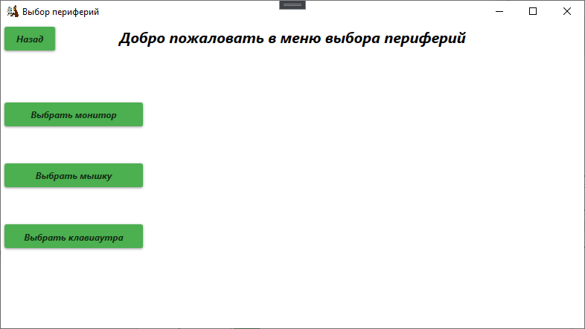

Рисунок 2.3.2.4.2. - Окно «Выбор периферий»

Смотрите руководство пользователя для клиента.

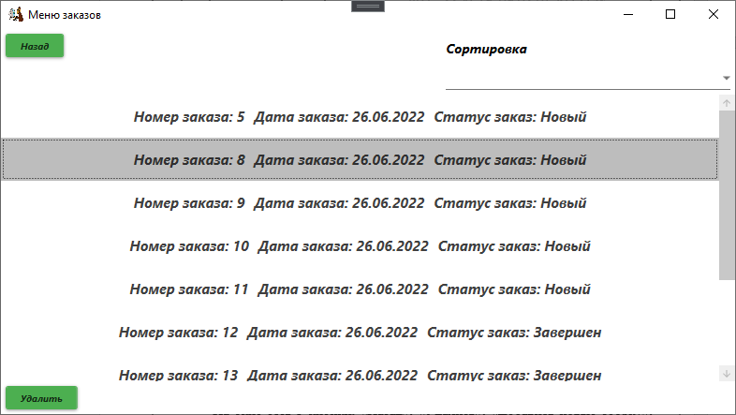

Рисунок 2.3.2.5. - Окно «Меню заказов»

На окне есть 2 кнопки, «Назад», «Удалить», при нажатии на кнопку «Удалить», заказ удаляется из базы данных. Кнопка «Назад» служит для перехода на окно выбора комплектующих. При двойном нажатие на ListView открывается окно с подробных информаций о заказе представленное на рисунке 2.3.2.5.1.

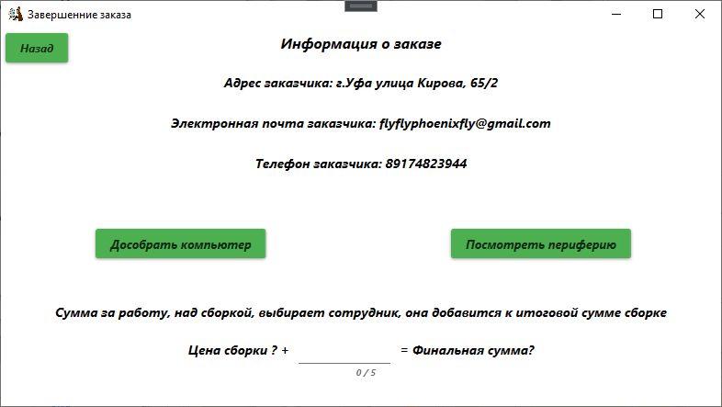

Рисунок 2.3.2.5.1. - Окно «Завершение заказа»

На окне есть 3 кнопки, «Назад», «До собрать компьютер», «Посмотреть периферию», «Завершить заказ», при нажатии на кнопку «До собрать компьютер», открывается окно с подробных информаций о сборке представленное на рисунке 2.3.2.5.1.1. при нажатии на кнопку «Посмотреть периферию», открывается окно с подробных информаций о сборке представленное на рисунке 2.3.2.5.1.2 при нажатии на кнопку «Завершить заказ», заказ подтверждается и создается отчет по заказу в виде документа представленный на рисунке 2.3.10. Кнопка «Назад» служит для перехода на окно выбора комплектующих.

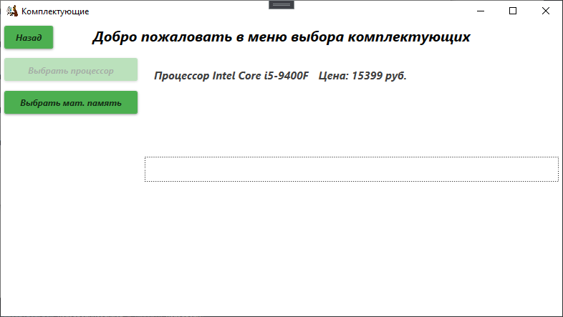

Рисунок 2.3.2.5.1. - Окно «Комплектующих»

Смотрите руководство пользователя для клиента.

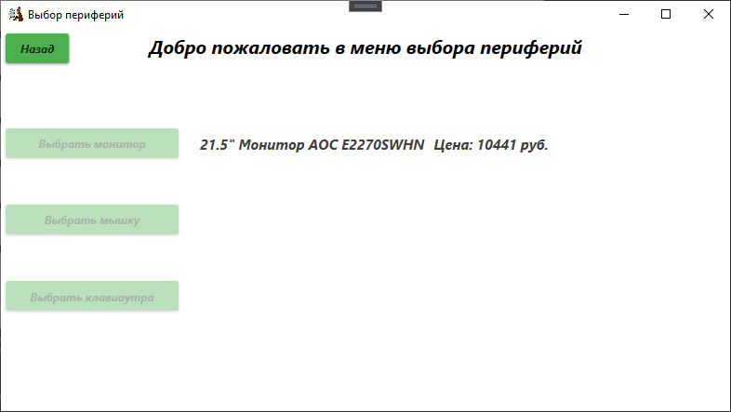

Рисунок 2.3.2.5.2. - Окно «Выбор периферий»

Кнопка «Назад» служит для перехода на окно перехода на предыдущее окно .

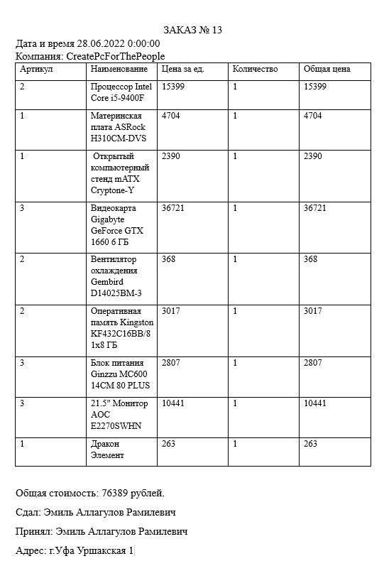

Рисунок 2.3.10. Отчет о заказе

2.4 Меры по обеспечению защиты информации

Безопасность информации - это свойство передаваемой, накапливаемой, обрабатываемой и хранимой информации, характеризующее ее степень защищенности от дестабилизирующего воздействия внешней среды и внутренних угроз, то есть ее конфиденциальность и целостность — устойчивость к разрушающим, имитирующим и искажающим воздействиям и помехам.

Для защиты системы компаний были использованы следующие меры:

* аутентификация пользователей на окне авторизации, представлена на рисунке 2.4.1;

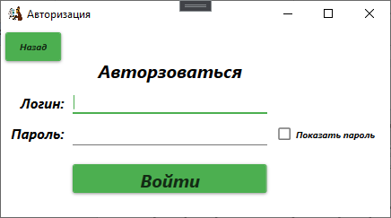

Рисунок 2.4.1. аутентификация пользователей

* скрытие пароля при вводе при авторизации, представлено на рисунке 2.4.2.

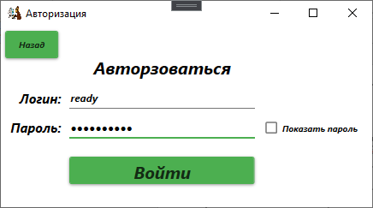

Рисунок 2.4.2. скрытый пароль при авторизации

ЗАКЛЮЧЕНИЕ

В процессе выполнения курсового проекта мной была разработана база данных для формирования персональной сборки компьютера. При этом были изучены особенности реализации компонентов информационной системы. Программа разрабатывалась для автоматизации и упрощении работы специалистов склада. Были изучены особенности компоновки системы WPF, реализован приятный и понятный интерфейс. Была проведена работа с базой данных, изучение предметной области.

Результатом работы стало создание программного продукта, написанного на языке программирования С# с использованием среды разработки Visual Studio 2022 и СУБД Microsoft SQL Server WorkBench 8.0.

Была проведена эксплуатация и отладочное тестирование программного обеспечения на данных контрольного примера, которые завершились успешно.

Результаты приложения полностью совпадали с выходными данными контрольного примера. По программному продукту было написано руководство пользователя, показана модульная схема приложения и разработаны меры по обеспечению защиты системы.

Таблица А.1 - Корпус

|  |  |  |  |  |
| --- | --- | --- | --- | --- |
| Код корпуса | Наименование | Характеристика | Форм-фактор | Цена |
| 1 | Открытый компьютерный стенд mATX Cryptone-Y | Тип: Компьютерный корпус  Поддерживаемые формфакторы материнской платы: mATX  Блок питания: Отсутствует  Расположение БП: Слева  Материал корпуса: Металл, Сталь  Толщина стенок, мм: 1.5  Цвет: Черный  Вес товара, г: 2700  Страна-изготовитель: Россия | mATX | 2390 |
| 2 | Корпус Ginzzu C200 | Тип: Компьютерный корпус  Цвет: Черный  Размер корпуса: Midi Tower  Поддерживаемые формфакторы материнской платы: [ATX](https://www.ozon.ru/category/kompyuternye-korpusa-ath/).  Количество внутренних отсеков 3.5": 3  Количество отсеков 5.25": 1 | ATX | 1696 |

Продолжение таблицы A-1

|  |  |  |  |  |
| --- | --- | --- | --- | --- |
| 3 | Корпус Razer Tomahawk | Тип: Компьютерный корпус  Цвет: Черный  Размер корпуса: Midi Tower  Поддерживаемые формфакторы материнской платы: [ATX](https://www.ozon.ru/category/kompyuternye-korpusa-ath/).  Количество внутренних отсеков 3.5": 3  Количество разъемов USB 3.0: 2  Блок питания: Отсутствует | ATX | 21908 |

Таблица А.2 – Кулер

|  |  |  |  |
| --- | --- | --- | --- |
| Код кулера | Наименование | Характеристики | Цена |
| 1 | Вентилятор компактный Иолла | Тип: Вентилятор компьютерный,  Макс. рассеиваемая мощность, Вт: 28 Макс. скорость вращения, об/мин: 2600 Макс. воздушный поток, CFM: 280 Макс. уровень шума, дБ: 65 Гарантийный срок:1 год | 8929 |
| 2 | Вентилятор охлаждения Gembird D14025BM-3 | Тип: Вентилятор компьютерный Высота вентилятора, мм: 140 Количество вентиляторов: 1 Макс. скорость вращения, об/мин: 1800 Диаметр вентилятора, мм: 140 Материал ядра радиатора: Алюминий Макс. уровень шума, дБ: 27 | 368 |

Продолжение таблицы A-2

|  |  |  |  |
| --- | --- | --- | --- |
| 3 | Кулер для процессора Deepcool ICE EDGE MINI FS V2.0 | Тип: Кулер Количество вентиляторов: 1 Макс. скорость вращения, об/мин: 2200 Макс. воздушный поток, CFM: 25.13 Назначение кулера: Для процессора Тип подшипника: Подшипник скольжения | 704 |

Таблица А.3 – Процессор

|  |  |  |  |  |
| --- | --- | --- | --- | --- |
| Код кулера | Наименование | Сокет | Характеристики | Цена |
| 1 | Процессор Intel Intel® Xeon® E5-2640 v3 | LGA 2011-3 | Линейка процессора:Xeon Архитектура: Haswell-E Сокет процессора: LGA 2011-3 Базовая частота, ГГц: 2.60 Турбо-частота, ГГц: 3.40 Количество ядер: 8 Количество потоков: 16 Кэш L3, МБ: 20 Техпроцесс: 22 нм | 5201 |

Продолжение таблицы A-3

|  |  |  |  |  |
| --- | --- | --- | --- | --- |
| 2 | Процессор Intel Core i5-9400F | LGA 1151v2 | Линейка процессора: Core i5 9-го поколения Архитектура: Coffee Lake Сокет процессора: LGA 1151v2 Базовая частота, ГГц: 2.9 Турбо-частота, ГГц: 4.1 Количество ядер: 6 Количество потоков: 6 Кэш L3, МБ: 9 Техпроцесс: 14 нм | 15399 |
| 3 | Процессор i5-12600K | LGA 1700 | Линейка процессора: Core i5 12-го поколения  Архитектура: Alder Lake  Сокет процессора: LGA 1700  Базовая частота, ГГц: 3.7  Турбо-частота, ГГц: 4.9  Количество ядер: 10  Количество потоков: 16  Кэш L3, МБ: 20  Техпроцесс: 10 нм | 28200 |

Таблица А.4 – Сотрдуник

|  |  |  |  |  |  |
| --- | --- | --- | --- | --- | --- |
| Код сотрудника | Имя | Фамилия | Отчество | Логин | Пароль |
| 2 | Александр | Леоник | Олегович | alleokolg | 123olg |

Продолжение таблицы A-4

|  |  |  |  |  |  |
| --- | --- | --- | --- | --- | --- |
| 4 | Распутин | Деонис | Игорьевич | rasdeonigor | 123igor |
| 5 | Нидус | Харон | Андреевич | nidusharandr | 123andr |

Таблица А.5 – Видеокарты

|  |  |  |  |
| --- | --- | --- | --- |
| Код видеокарты | Наименование | Характеристики | Цена |
| 1 | Видеокарта MSI GeForce RTX 3060 12 ГБ | Тип шины: PCI Express 4.0  Ширина шины памяти: 192 бит  Частота шины памяти, МГц: 15000  Число универсальных процессоров: 3584  Количество ядер CUDA:3584 Число текстурных блоков: 112  Число блоков растеризации: 48  Версия шейдеров: 6.5 | 56800 |
| 2 | Видеокарта Colorful GeForce RTX 3070 Ti 8 ГБ | Объем памяти: 8 ГБ  Тип памяти: GDDR6X  Частота графического процессора: 1575 МГц  Тип охлаждения: Активное  Поддерживаемые API: Directx 12 Ultimate, OpenGL 4.6  Активное охлаждение: Вентиляторное  Количество поддерживаемых мониторов: 4 Макс. поддерживаемое разрешение: 7680x4320 8K UHD | 82220 |
| 3 | Видеокарта Gigabyte GeForce GTX 1660 6 ГБ | Тип шины: PCI Express 3.0  Ширина шины памяти: 192 бит  Частота шины памяти, МГц: 8002  Число универсальных процессоров: 1408  Частота работы шейдерных блоков: 1575  Версия шейдеров: 6.0 | 36721 |

Таблица А.6– Клавиатура

|  |  |  |
| --- | --- | --- |
| Код клавиатура | Наименование | Цена |
| 1 | Проводная клавиатура Defender Element USB RU | 263 |
| 2 | Проводная игровая клавиатура Defender Mayhem RU | 597 |
| 3 | Игровая клавиатура Defender Werewolf RU | 929 |

Таблица А.7 – Монитора

|  |  |  |  |
| --- | --- | --- | --- |
| Код клавиатура | Наименование | Характериситки | Цена |
| 1 | 23.8" Монитор AOpen 24CL1Ybi | Диагональ экрана, дюймы: 23.8  Разрешение: 1920×1080 Full HD  Назначение монитора: Для дома и офиса | 12990 |
| 2 | 21.5" Монитор AOC E2270SWHN | Диагональ экрана, дюймы: 21.5  Разрешение: 1920×1080 Full HD  Назначение монитора: Для дома и офиса | 10441 |
| 3 | 23.8" Монитор Xiaomi Mi Monitor 1C | Диагональ экрана, дюймы: 23.8  Разрешение: 1920×1080 Full HD  Назначение монитора: Для дом | 15990 |

Таблицы A-8 Мышки

|  |  |  |
| --- | --- | --- |
| Код мышки | Наименование | Цена |
| 1 | Defender Host | 159 |
| 2 | Defender Sky Dragon | 399 |
| 3 | Redragon Storm Pro | 2789 |

Таблицы A.9 – Материнская плата

|  |  |  |  |  |  |  |
| --- | --- | --- | --- | --- | --- | --- |
| Код материнской платы | Наименование | Сокет | Тип материнской памяти | Форм-фактор | Характеристики | Цена |
| 1 | Материнская плата ASRock H310CM-DVS | LGA 1151 | DDR4 | Matx | Форм-фактор материнской платы mATX Сокет процессора LGA 1151 Чипсет Intel H310 Количество слотов RAM 2 Макс. поддерживаемая частота RAM 2666 Количество PCI-E x16 1 Количество разъемов M.2 SATA III 4 Тип памяти DDR4 | 4704 |
| 2 | Материнская плата B85 | LGA 1150 | DDR3 | ATX | Форм-фактор материнской платы ATX Макс. объем RAM 128 ГБ Тип памяти DDR3 Страна-изготовитель Китай | 13890 |
| 3 | Материнская плата Gigabyte Z590 VISION G | LGA 1200 | DDR4 | ATX | Форм-фактор материнской платы ATX Сокет процессора LGA 1200 Чипсет Intel Z590 Количество слотов RAM 4 Макс. поддерживаемая частота RAM 3200 Количество PCI-E x16 3 Количество разъемов M.2 SATA III 1 Макс. объем RAM 128 ГБ Тип памяти DDR4 | 23396 |

Таблица A-10 Оперативная память

|  |  |  |  |  |
| --- | --- | --- | --- | --- |
| Код оперативной памяти | Наименование | Тип памяти | Характеристики | Цена |
| 1 | Оперативная память Pro System Kllisre 1x8 ГБ | DDR4 | Суммарный объем памяти 8 ГБ Емкость одного модуля 8 ГБ Тип памяти DDR4, DDR4 Reg Пропускная способность, Мб/с 21300 Тактовая частота, МГц 2666 Количество модулей в комплекте 1 Форм-фактор RAM DIMM CAS Latency (CL) 19 тактов Тайминги 19-19-19-40 | 2525 |
| 2 | Оперативная память Kingston KF432C16BB/8 1x8 ГБ | DDR4 | Суммарный объем памяти 8 ГБ Емкость одного модуля 8 ГБ Тип памяти DDR4 Пропускная способность, Мб/с 25600 Тактовая частота, МГц 3200 Количество модулей в комплекте 1 Форм-фактор RAM DIMM Радиатор Да CAS Latency (CL) 16 тактов Тайминги CL16 | 3017 |
| 3 | Оперативная память Patriot Memory Signature Premium DDR4 2666 МГц 1x4 ГБ | DDR4 | Суммарный объем памяти 4 ГБ Тип памяти DDR4 Пропускная способность, Мб/с 21300 Тактовая частота, МГц 2666 Количество модулей в комплекте 1 Форм-фактор RAM DIMM Радиатор Да | 1424 |

Таблица A-11 Компьютер

|  |  |  |  |  |  |  |  |  |
| --- | --- | --- | --- | --- | --- | --- | --- | --- |
| Код компьютера | Код процессора | Код материнской платы | Код видеокарты | Код оперативной памяти | Код корпуса | Код блока питания | Код кулера | Сумма компонентов |
| 1 | 2 | 3 | 1 | 3 | 2 | 1 | 3 | 110000 |
| 2 | 1 | 2 | 3 | 2 | 1 | 3 | 2 | 153000 |
| 3 | 3 | 1 | 2 | 1 | 3 | 2 | 1 | 95000 |

Таблицы A-12 Периферий

|  |  |  |  |  |
| --- | --- | --- | --- | --- |
| Код периферий | Код монитора | Код мышки | Код клавиатуры | Сумма периферий |
| 1 | 3 | 2 | 1 | 3500 |
| 2 | 2 | 1 | 3 | 1200 |
| 3 | 1 | 3 | 2 | 300 |

Таблица A-13 Блок питания

|  |  |  |  |  |
| --- | --- | --- | --- | --- |
| Код блока питания | Наименование | Форм-фактор | Характеристики | Цена |
| 1 | Блок питания Accesstyle 600W12 600 Вт ATX | ATX | Тип Блок питания компьютера  Мощность блока питания, Вт 600  Охлаждение Вентилятор диаметром 120 мм  Разъемы питания материнской платы ATX 20+4 пин  Кол-во разъемов SATA 2  Входное напряжение 115-230В  Кол-во разъемов PCI-E 6-пин 1  Цвет Черный  Гарантийный срок 1 год | 2525 |
| 2 | Блок питания Winard 600 WA 12см | ATX | Тип Блок питания компьютера  Мощность блока питания, Вт 600  Охлаждение 1x12см  Разъемы питания материнской платы ATX 20+4 пин  Кол-во разъемов Molex 3 | 1 364 |

Продолжение таблицы A-13

|  |  |  |  |  |
| --- | --- | --- | --- | --- |
| 3 | Блок питания Ginzzu PC800 14CM 80+ | ATX | Тип Блок питания компьютера  Мощность блока питания, Вт 800  Охлаждение 14 см красный  Разъемы питания материнской платы ATX 20+4 пин  Кол-во разъемов Molex 4  Кол-во разъемов SATA 7  Количество PCI-E x8 2  Разъемы питания видеокарт 2 x PCI-E 6/8-пин | 3 690 |

Таблица A-14 Заказ

|  |  |  |  |  |  |  |  |
| --- | --- | --- | --- | --- | --- | --- | --- |
| Код заказа | Код сотдруников | Код компьютера | Потверждение | Адрес | Телефон | Элетронная почта | Сумма заказа |
| 1 | 3 | 2 | true | Улица Пушкина 1 | 8901743434 | Pocth4@ya.ru | 130000 |
| 2 | 2 | 1 | true | Улица Пушкина 2 | 8901743454 | Pocth4@mail.ru | 235000 |
| 3 | 1 | 3 | true | Улица Пушкина 3 | 8901745434 | Pocth4@bk.ru | 125000 |

СПИСОК СОКРАЩЕНИЙ

БД- База Данных;

PK- Первичный ключ;

FK- Внешний ключ;

СУБД - Система управления базами данных;

ИС - Информационная система;

ПО - Предметная область;

MS- Microsoft.

Список использованных источников

1. Электронно-библиотечная система Znanium.com/ разработка Научно-издательского центра ИНФРА-М. - Режим доступа https://znanium.com, свободный. Загл. С экрана - Яз. рус., англ.
2. Култыгин О. П.Култыгин, О. П. Администрирование баз данных. СУБД MS SQL Server [Электронный ресурс] : учеб. пособ. / О. П. Култыгин. - М.: МФПА, 2012. - 232 с.
3. Постолит Visual Studio .NET: разработка приложений баз данных / Постолит, Анатолий. - М.: СПб: БХВ, 2017. - 544 c.
4. Яргер, Р.Дж. MySQL и mSQL: Базы данных для небольших предприятий и Интернета / Р.Дж. Яргер, Дж. Риз, Т. Кинг. - М.: СПб: Символ-Плюс, 2016. - 560 c.
5. Рихтер, Джеффри CLR via C#. Программирование на платформе Microsoft .NET Framework 4.0 на языке C# / Джеффри Рихтер. - М.: Питер, 2013. - 928 c.
6. Ладыженский Г. Системы управления базами данных - коротко о главном.// СУБД № 2. - Москва, 1995, С.34-39.
7. Ахтырченко К.В., Леонтьев В.В. Распределенные объектные технологии в информационных системах// СУБД № 5-6. - Москва, 1997, С.52-64.